АДМИНИСТРАЦИЯ КУРОРТНОГО РАЙОНА САНКТ-ПЕТЕРБУРГА
ОТДЕЛ ОБРАЗОВАНИЯ И МОЛОДЕЖНОЙ ПОЛИТИКИ

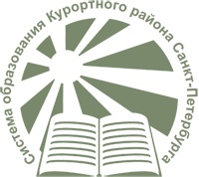

ПУБЛИЧНЫЙ ДОКЛАД
ОТДЕЛА ОБРАЗОВАНИЯ И
МОЛОДЕЖНОЙ ПОЛИТИКИ
АДМИНИСТРАЦИИ КУРОРТНОГО РАЙОНА
САНКТ-ПЕТЕРБУРГА

ЗА 2016/2017 УЧЕБНЫЙ ГОД

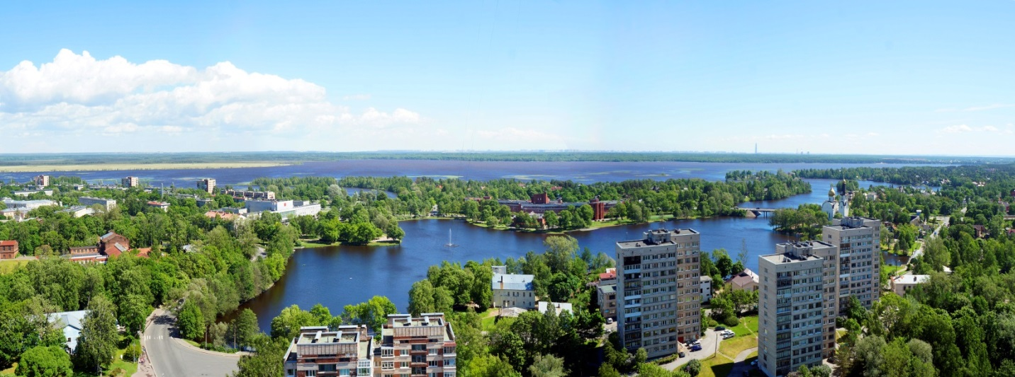

Санкт-Петербург
2017
СОДЕРЖАНИЕ

1. Характеристика образовательной системы Курортного района Санкт-Петербурга 3
2. Дошкольное образование 4
3. Общее образование 7
4. Дополнительное образование детей 18
5. Организация отдыха и оздоровления детей и молодежи 28
6. Педагогические кадры 29
7. Модернизация системы образования 32
8. Финансовое обеспечение, развитие инфраструктуры системы образования и материально-технической базы образовательных учреждений 42
9. Перспективные направления развития системы образования Курортного района в 2016/2017 учебном году: 44

1. Характеристика образовательной системы Курортного района Санкт-Петербурга
В 2016/2017 учебном году в Курортном районе сохранена сеть государственных образовательных учреждений. Всего в районе функционировало 35 образовательных организаций. Из них:
- 16 образовательных организаций общего образования,
- 15 образовательных организаций дошкольного образования,
- 2 образовательные организации дополнительного образования детей,
- 2 образовательные организации дополнительного образования (ИМЦ, ЦППМСП).
Для детей и молодежи в районе работают 3 подростково-молодежных центра.

Дошкольное образование
В Курортном районе действуют следующие виды дошкольных образовательных организаций: детский сад (ГБДОУ № 19, 23), детский сад комбинированного вида (ГБДОУ № 13, 14, 17, 18, 20, 22, 24, 25, 26, 27, 28, 29, 30) и отделение дошкольного образования (ГБОУ школа № 69).
В дошкольных образовательных организациях Курортного района на 01.05.2017 воспитывался 3461 ребенок.
Обеспечена 100% доступность дошкольного образования для детей от 3 до 7 лет, что отражает выполнение целевого показателя государственной программы.
Во исполнение Плана мероприятий («дорожной карты») «Изменения в отраслях социальной сферы, направленные на повышение эффективности образования и науки в Санкт-Петербурге на период 2013-2018 годов» в прошлом учебном году в дошкольных учреждениях дополнительно введено 233 места за счет эффективного использования помещений в действующих группах (из расчета площади групповых помещений).
Для удовлетворения потребности населения в адаптированной основной образовательной программе для детей с ОВЗ в 2016 году в отделении дошкольного образования ГБОУ № 69 дополнительно открыта 1 группа компенсирующей направленности для детей со сложным дефектом (имеющих сочетание 2 или более недостатков в физическом и (или) психическом развитии) на 12 мест.
Развитие вариативных форм дошкольного образования – один из путей, который поможет удовлетворить потребности населения Курортного района в дошкольном образовании. С этой целью в 2018 году планируется открытие бюджетной группы кратковременного пребывания детей на 20 мест в ДОУ № 26.
Оптимизация помещений детских садов, открытие новых групп позволили значительно увеличить количество доступных мест для дошкольников. Однако вместе с тем произошло значительное увеличение количества детей в группах в связи с приростом численности населения района, что требует новых материально-технических и кадровых ресурсов. Решение этой проблемы станет важной задачей на предстоящий год. И конечно, этому будет способствовать строительство детского сада в г. Зеленогорске (ул. Мира, д. 8) на 110 мест и в Сестрорецке (ул. Малая Ленинградская, д. 62) на 75 мест.
Реализация федерального государственного образовательного стандарта дошкольного образования
Мониторинг реализации ФГОС ДО:
Результаты проведенного в конце 2016 года Комитетом по образованию регионального мониторинга по его реализации показали высокий уровень готовности ДОУ Курортного района к организации образовательной деятельности:
- 100% материально-техническое обеспечение образовательной среды по ФГОС;
- 100% обучение руководящих и педагогических работников на курсах повышения квалификации по ФГОС.

Сопровождение деятельности педагогов в условиях реализации федеральных государственных образовательных стандартов в дошкольном воспитании и диссеминация передового опыта работы:
Руководители ГБДОУ, старшие воспитатели и педагоги района принимали участие в работе городских семинаров, конференций, научно-практических конференций СПб АППО, РГПУ им. А.И.Герцена, в мероприятиях Петербургского образовательного форума, вебинарах, организованных Комитетом по образованию, СПбРЦОКОиИТ, СПб АППО и делились опытом работы в рамках районных и городских конференций.
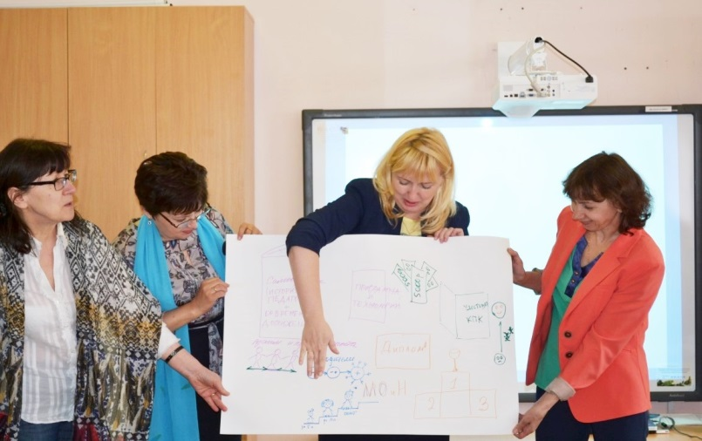С сентября по май на базах ГБДОУ района в рамках методического сопровождения и поддержки реализации ФГОС дошкольного образования проведены 13 научно-практических и проблемных семинаров, мастер-классы и консультации-практикумы, подготовленные педагогами ДОУ района для воспитателей и специалистов.
Круглый стол для работников детских садов «Разработка и апробация индивидуального образовательного маршрута педагога в соответствии с профессиональным стандартом».
С сентября 2016 г. по май 2017 г. силами районной творческой группы педагогов были проведены для детей старшего дошкольного возраста спортивные соревнования «Мама, папа, я – спортивная семья», «Весенняя капель», «Праздник на воде» и для педагогов традиционные состязания «Будь здоров, педагог!». Все мероприятия и итоги соревнований для детских садов освещались в СМИ района.
Информационно-методическим центром совместно с центральной районной детской библиотекой имени Сергея Михалкова проведен районный этап III городского конкурса чтецов среди дошкольников «Разукрасим мир стихами». В конкурсе приняли участие 36 детей из 13 детских садов района. Двое детей из детского сада №25 стали победителями городского этапа.
В течение учебного года выросла доля участия детских садов и педагогов в новых районных и городских профессиональных конкурсах:
- районный и городской этапы профессионального конкурса «Созвездие дошкольный Петербург (СПб АППО, Комитет по образованию): победители районного этапа детские сады №13, 14, 19, 25, 30, 17, 28, 26. Лауреаты городского этапа - коллективы детских садов №19 и 30;
- районный и городской конкурс специалистов по физической культуре и спорту в Санкт-Петербурге: 1 место в районном этапе заняла Калашникова М.В., инструктор по физической культуре ГБДОУ № 17;
- лучший воспитатель Курортного района: победитель – Бухарова Н.А., воспитатель ГБДОУ № 25;
- районный и городской конкурс «Педагог здоровья»: победитель районного тура и участник городского - Власова Е.Н., ДОУ №23;
- межрайонный танцевальный фестиваль для педагогов детских садов «Живи, танцуя»: коллективы ДОУ №13 и 17 стали победителями в номинации «Юмористический танец»;

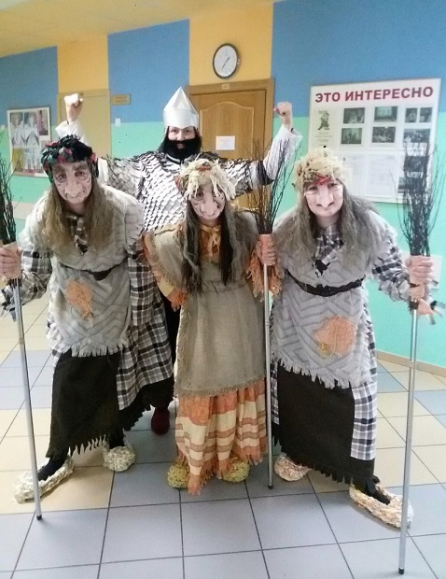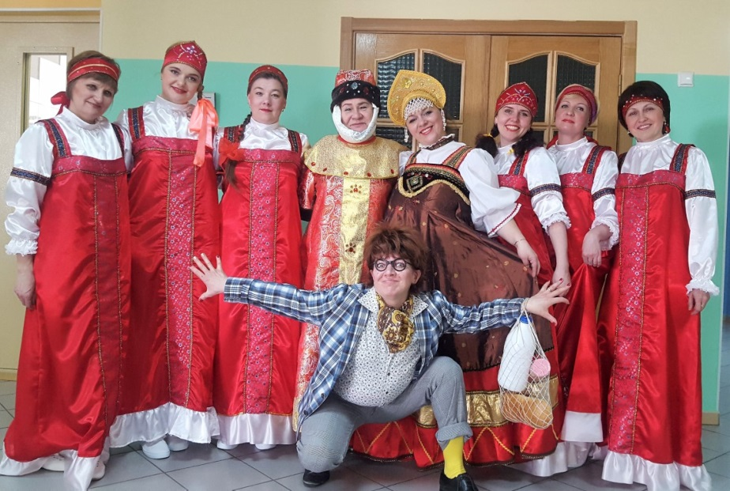
Межрайонный танцевальный фестиваль для педагогов детских садов
«Живи, танцуя»: коллективы ГБДОУ № 13 (слева) и ГБДОУ №17 (справа)

- районный конкурс методических материалов для педагогов ДОУ «Педагогическая палитра». Победителями в 4 номинациях стали – Сикирицкая Т.П. (ДОУ №14), Петрова Е.И. (ДОУ №25), Викторова Л.П. (ДОУ №14), Гилева Н.В. (ДОУ №13);
- районный конкурс методических материалов и пособий воспитателей групп раннего возраста: победители Павлова О.В., Ионова Е.А. (ДОУ №27), Чудина С. А., Епифанова А.В. (ДОУ №25) и воспитатель Ильина А.П. (ДОУ №22);
- городской конкурс СПб АППО «Диссеминация передового педагогического опыта ДОУ Санкт-Петербурга по реализации ФГОС дошкольного образования» - 4 участника: Бухарова Н.А., ГБДОУ №25; Останькович Е.М., ГБДОУ №17; Деменкова С.И., ДОУ №29; Полякова О.А., ДОУ №17. 1 и 3 места в городском этапе заняли Деменкова С.И. и Бухарова Н.А.
- всероссийский конкурс «Воспитатели России» (5 участников).

Общее образование
В образовательных организациях общего образования Курортного района на 01.05.2017 обучалось 5349 детей.
В 2016/2017 учебном году в Курортном районе сохранена сеть государственных общеобразовательных организаций. В районе функционировало 16 образовательных организаций общего образования. Из них:
- 2 начальные школы,
- 8 средних общеобразовательных школ,
- 1 гимназия,
- 1 лицей,
- 1 школа с углубленным изучением английского языка;
- 2 школы, реализующие адаптивные образовательные программы;
- 1 школа-интернат

.

Реализация федеральных государственных образовательных стандартов общего образования
ФГОС ООО введен во всех 5-6 классах школ района, в 5-7 кл. в ГБОУ № 324 и в 5-8 классах ГБОУ № 450.
На базах ОО района проведены мероприятия по вопросам введения ФГОС:
- Районный семинар для учителей начальных классов «Современный инструментарий оценивания достижений планируемых результатов» (17.10.2016 на базе ИМЦ).
- Всероссийский конкурс профессионального мастерства «Мой лучший урок по ФГОС» (издательство «Эффектико пресс». Диплом за 3 место Кашутина И.Н., учитель географии ГБОУ № 450) (октябрь 2016).
- Сетевой проект для педагогов-предметников, работающих в 5-6 классах «Школа успешного педагога», в рамках которого прошел конкурс «Успешный педагог» (ноябрь-декабрь).
- Семинар руководителей и заместителей директоров по УВР ООО «Реализация Концепции математического образования в условиях общеобразовательной школы в урочной и внеурочной деятельности» (23.11.2016 на базе ГБОУ №435).
- Районный семинар для учителей истории, обществознания, истории и культуры Санкт-Петербурга, ОРКСЭ, ОДНКНР «Проектируем урок по ФГОС. Активные методы обучения» (01.12.2016 на базе ГБОУ № 433).
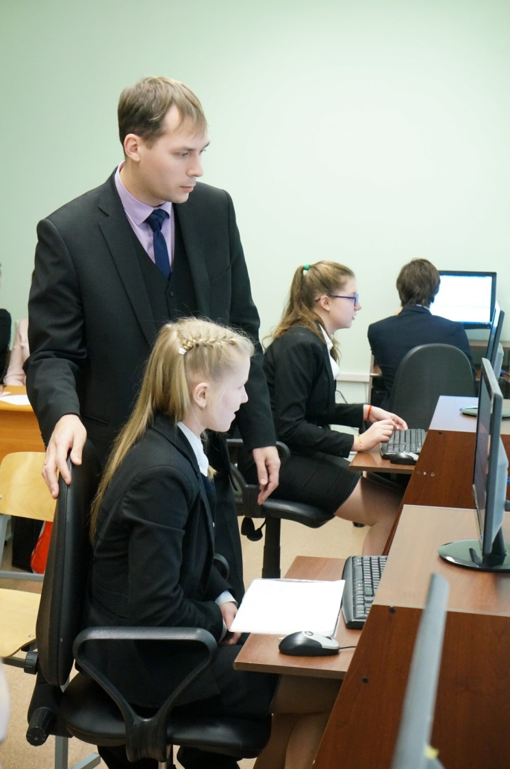
- Районный семинар для заместителей директоров по УВР «Об организации взаимообучения. Уроки свободного выбора: «Учу тому, что хорошо умею сам!» (22.12.2016 на базе ГБОУ №450).
- Районный семинар для заведующих библиотеками и библиотекарей «Информационно-методическое обеспечение учебного процесса образовательного учреждения для реализации требований ФГОС» (24.01.2017 на базе ИМЦ)
- Районный семинар для педагогов «Сетевые учебные проекты как один из методов формирования ИКТ–компетентности педагога и учащихся в условиях введения ФГОС» (26.01.2017 на базе ИМЦ).
Районный семинар «Реализация Концепции математического образования в условиях общеобразовательной школы в урочной и внеурочной деятельности»
- Представление опыта реализации предметной области ОДНКР «Краеведение во внеурочной деятельности» на городском историко-краеведческом семинаре для учителей историко-культурологического цикла и педагогов дополнительного образования «Наследники христианского мира в Санкт-Петербурге» (Беннер Е.В., заместитель директора ГБОУ №450) (03.02.2017 на базе ГБОУ №433).
- Районный семинар для учителей начальных классов и учителей русского языка, работающих в 5-х классах: «Развитие навыков смыслового чтения в рамках реализации ФГОС» (27.03.2017 на базе ГБОУ № 541).
- Выступление Беннер Е.В., заместителя директора ГБОУ №450, на Межрегиональной научно-практической конференции «Лучшие практики введения и реализации ФГОС основного общего образования»: «Модель преемственности метапредметных результатов на уровне основного общего образования» (27.03.2017 на базе СПб АППО).
- Выездной семинар в рамках Петербургского международного образовательного форума «Информационно-коммуникативные технологии как инструмент внедрения ФГОС. Возможности ИКТ в сопровождении образовательного процесса» (29.03.2017 на базе ГБОУ №324).
- Районный Фестиваль проектных и исследовательских работ для педагогов и учащихся 3-11 классов по предметам география, химия, физика, биология, экология, математика, окружающий мир, ОБЖ (март – апрель 2017).
- Апробация новой формы внеурочной деятельности в условиях введения ФГОС «Проектный день в 7-х классах» (22.04.2017 на базе ГБОУ №450).
- Районный семинар для руководителей и заместителей директоров по учебно-воспитательной работе «Внутришкольная система оценки качества реализации ФГОС ООО» (26.04.2017 на базе ГБОУ №324).
С 19.09.2016 по 23.09.2016 в городской диагностике метапредметных результатов 1- 6 классов приняли участие 2929 обучающихся Курортного района.

Организация государственной итоговой аттестации
Результаты основного государственного экзамена (ОГЭ)
Общее количество обучающихся 9-х классов по состоянию на 25.05.2017 – 448 человек, все допущены к государственной итоговой аттестации.
Из 448 обучающихся 419 (93,5%) сдавали государственную итоговую аттестацию в форме обязательного государственного экзамена (ОГЭ), 29 человек (6,4%) – по медицинским показаниям в форме государственного выпускного экзамена (ГВЭ).
По сравнению с 2016 годом в районе результаты выше по русскому языку, по математике – на том же уровне.
Лучшие результаты государственной итоговой аттестации в 2017 году показали:
- по русскому языку – ГБОУ СОШ №442, ГБОУ гимназия №433, ГБОУ СОШ №556;
- по математике – ГБОУ СОШ №324, ГБОУ гимназия №433, ГБОУ ШИ ОР.
Из 448 человек успешно прошли государственную итоговую аттестацию 446. Не справились с экзаменом по английскому языку 2 чел. (2,6%) (ГБОУ СОШ №466). Им предоставлена возможность пересдать английский язык в сентябрьский период.
Аттестаты об основном общем образовании получили 446 выпускников (99,6%).
Обучающиеся ГБОУ № 433 и 442 показали почти по всем предметам результаты выше среднего балла по району.

Результаты ОГЭ в Курортном районе в 2017 г. в сравнении с 2015-2016 гг.

Таким образом, в сравнении с 2016 годом результаты ОГЭ в Курортном районе выше или на том же уровне по всем предметам, кроме английского языка и химии.

Для проведения основного государственного экзамена были организованы три пункта приема экзаменов в ОУ № 324, 433, 541 и два пункта приема экзаменов в ОУ № 69, 656 для проведения государственного выпускного экзамена. В соответствии с Порядком проведения государственной итоговой аттестации, утвержденным приказом Министерства образования и науки Российской Федерации от 25.12.2013 № 1394 во всех пунктах были установлены металлорамки, присутствовали сотрудники правоохранительных органов и медицинские работники, в каждой аудитории во время всего экзамена присутствовал общественный наблюдатель.
Замечаний представителей надзорных органов, федеральных и общественных наблюдателей нет.

Результаты единого государственного экзамена (ЕГЭ)
Общее количество обучающихся 11-х классов по состоянию на 25.05.2017 – 223 человека, все допущены к государственной итоговой аттестации.
В 2017 году для сдачи ЕГЭ были зарегистрированы 57 выпускника прошлых лет, из них 16 человек отказались от участия.
Лучшие результаты государственной итоговой аттестации в 2017 году показали:
– по русскому языку – ГБОУ № 433, 556, 324;
– по математике базовой – ГБОУ № 433, 556, 545;
– по математике профильной – ГБОУ 556, 445, 545.
Наивысший результат по русскому языку – 100 баллов – получили трое выпускников 2017 года: Володин Владимир (ГБОУ № 324), Илларионова Анна и Маршук Надежда (ГБОУ гимназия № 433). Еще 21 выпускник получил по русскому языку выше 90 баллов.
По истории 100 баллов у Володина Владимира (ГБОУ № 324).
Аттестаты о среднем образовании получили 223 выпускника (100%).
Результаты значительно выше среднего балла в районе по всем предметам показали выпускники ГБОУ № 556.
Выпускники ГБОУ № 556 показали по всем предметам результаты значительно выше среднего балла по району.

Результаты ЕГЭ в Курортном районе в 2017 г. в сравнении с 2015-2016 гг.

По сравнению с 2016 годом результаты в районе выше по русскому языку, математике (профильной и базовой), информатике и ИКТ, литературе, английскому языку, обществознанию; ниже – по биологии, химии, физике, истории и географии.
Для проведения единого государственного экзамена были организованы три пункта приема экзаменов в школах № 435, 545, 556. В пункте приема экзаменов школы № 545 в 2017 году была применена технология печати КИМ и сканирования экзаменационных материалов в ППЭ. В соответствии с Порядком проведения государственной итоговой аттестации, утвержденным приказом Министерства образования и науки Российской Федерации от 25.12.2013 №1400 во всех пунктах были установлены металлорамки, присутствовали сотрудники правоохранительных органов и медицинские работники, в каждой аудитории велось он-лайн наблюдение, в каждой аудитории во время всего экзамена присутствовал общественный наблюдатель.
Замечаний представителей надзорных органов, федеральных и общественных наблюдателей нет.
24 выпускникам школ Курортного района 2017 года вручены медали «За особые успехи в учении», 3 человека награждены почетным знаком Правительства Санкт-Петербурга «За особые успехи в обучении».

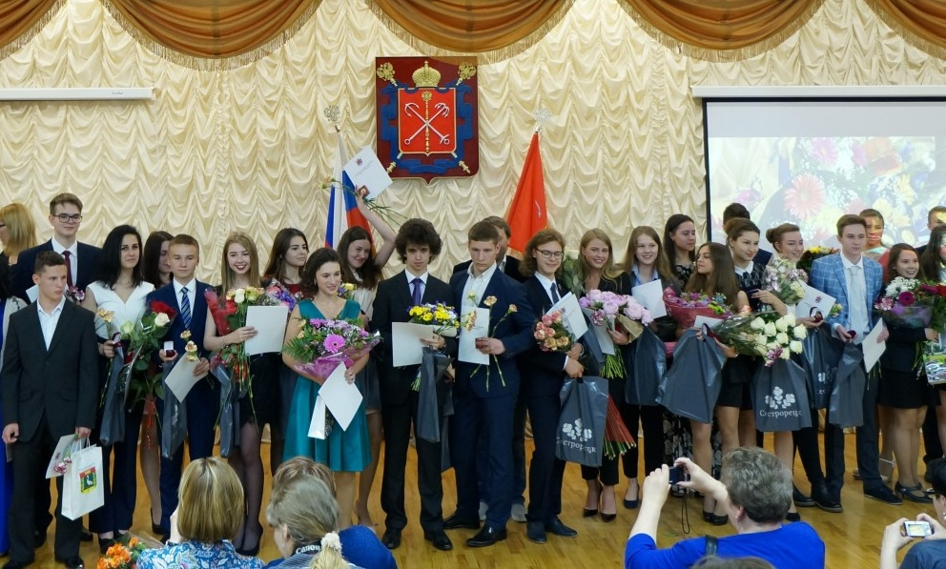
Церемония вручения медали «За особые успехи в учении»
и почетного знака «За особые успехи в обучении».

Поддержка одаренных детей и талантливой молодежи
В 2016/2017 учебном году в районном этапе всероссийской олимпиады школьников приняло участие 1249 обучающихся по 21 предмету, были выявлены желающие принять участие в олимпиаде по немецкому языку (в 2014/2015 учебном году обучающиеся школ приняли участие в районном этапе по 17 предметам, в 2015/2016 учебном году – по 20 предметам).
В региональном этапе Всероссийской олимпиады школьников приняли участие 28 человек, из них 6 человек стали призерами:

ОО | Предмет | Фамилия, имя призера, класс
ГБОУ СОШ № 556 | МХК | Долгих Юлия, 11 класс, - призёр
 | Английский язык | Долгих Юлия, 11 класс, - призёр
 | Физическая культура | Круглова Анастасия, 9 класс, - призёр
 | Биология | Ивашкин Дмитрий, 11 класс, - призёр
ГБОУ лицей № 445 | Экология | Гомагина Екатерина, 11 класс, - призёр
ГБОУ СОШ № 450 | Технология | Колосов Виталий, 9 класс, - призёр

Результаты участия образовательных учреждений во всероссийской олимпиаде школьников
Год | 2012/13  уч. год | 2013/14  уч. год | 2014/15  уч. год | 2015/16  уч. год | 2016/17  уч. год
Направлено на региональный тур | 40 | 37 | 39 | 25 | 28
Из них:  победители и призёры  регионального этапа | 8 (20%) | 8 (22%) | 8 (21%) | 3 (12%) | 6 (21%)

Год | Кол-во  уч-ся | Школьный этап |  |  | Районный этап |  |  | Всероссийская олимпиада
 |  | Участ-ники | Победи-тели | При-зеры | Участ-ники | Победи-тели | призеры | Победи-тели | призеры
2014/  2015 | 5098 | 6680 | 803 | 1253 | 1163 | 42 | 40 | 2 | 7
 |  | 131% |  |  | 22,8% | 3,6% | 3,4%
2015/  2016 | 5310 | 6459 | 525 | 1086 | 741 | 51 | 100 |  | 3
 |  | 122% |  |  | 14% | 6,9% | 13,5%
2016/  2017 | 5565 | 7603 | 866 | 1400 | 1249 | 70 | 172 |  | 6
 |  | 137% |  |  | 22% | 5,6% | 13,8%

Победители и призеры региональных олимпиад и конкурсов
для школьников Санкт-Петербурга в 2016/2017 учебном году

Региональная олимпиада школьников Санкт-Петербурга «Гиды-переводчики»:
Ворожцова Анастасия, 10 класс, ГБОУ № 450 – ПРИЗЕР
Региональная олимпиада по краеведению:
Ворожцова Анастасия, 10 класс, ГБОУ № 450 – ПРИЗЕР
Городской конкурс компьютерной графики «Питерская мышь»:
Каштанова Анжела, 7 класс, ГБОУ № 324 – ПОБЕДИТЕЛЬ
Санкт-Петербургский городской литературный конкурс «Творчество юных»:
Шимко Маргарита, 10 класс, ГБОУ № 466 – ПОБЕДИТЕЛЬ
Городская олимпиада школьников Санкт-Петербурга по информатике:
Войнов Лев , 8 класс, ГБОУ № 450 – ПОБЕДИТЕЛЬ
Региональная олимпиада школьников Санкт-Петербурга по технологии для детей с ограниченными возможностями здоровья:
Злобина Тамара, 9 класс, ГБОУ № 69 - ПОБЕДИТЕЛЬ
Санкт-Петербургская олимпиада школьников по русскому языку и литературе для детей с ограниченными возможностями здоровья:
Логин Даниель, 7 класс, ГБОУ № 69 - ПРИЗЕР

Таким образом, наблюдается положительная динамика количества и качества участия школьников в олимпиадах.
По итогам регионального этапа Всероссийской олимпиады в районе определились школы-победители:
1 место – ГБОУ № 556 с углубленным изучением английского языка;
2 место – ГБОУ № 450 и лицей № 445;
3 место – ГБОУ № 69.
03.05.2017 проведён районный праздник «Умники и умницы Курортного района», на котором награждены победители районного этапа всероссийской олимпиады школьников. Всего было награждено 66 обучающихся, 7 педагогов и 3 директора школ.
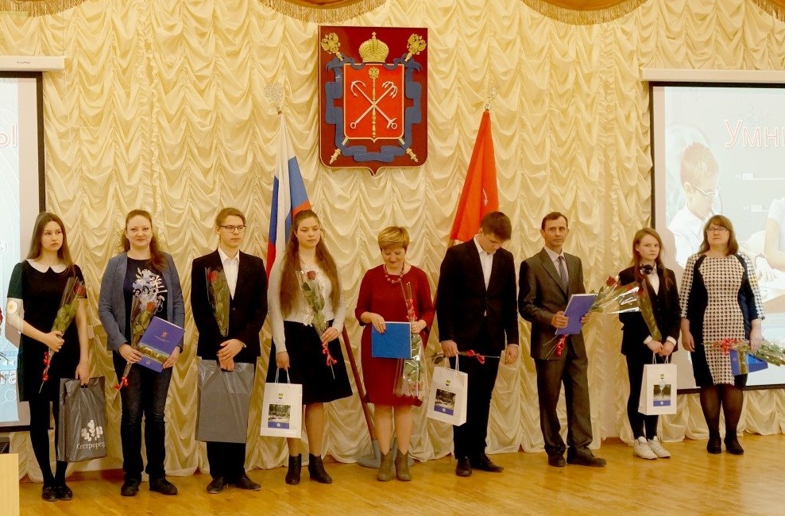
Чествование победителей районного этапа Всероссийской олимпиады школьников

Общее образование детей с ограниченными возможностями здоровья
В рамках работы территориальной психолого-медико-педагогической комиссии (ТПМПК) в течение учебного года:
- осуществлялся учет данных о детях с ограниченными возможностями здоровья – выявлено 602 ребенка с ОВЗ (дошкольный возраст - 517; школьный – 99 человек);
- проводилось комплексное обследование детей, подростков, совершеннолетних инвалидов с целью выявления отклонений в физическом и (или) психическом развитии и определения специальных образовательных условий - 1213 человек;
- оказывалась консультационная помощь родителям – 732 человека;
- оказывалось содействие федеральным государственным учреждениям медико-социальной экспертизы в разработке индивидуальной программы реабилитации/абилитации ребенка-инвалида – 32 человека;
- определялись специальные образовательные условия проведения ГИА для участников ГИА с ограниченными возможностями здоровья - 26 человек.
В 2016/2017 учебном году проведено 47 заседаний ТПМПК.
Новым направлением в работе ТПМПК явилось определение образовательной программы, формы обучения, специальных условий обучения для совершеннолетних ранее не обучавшихся инвалидов. Специалистами ТПМПК были обследованы и даны рекомендации 14 совершеннолетним инвалидам из ПНИ №6.

Дистанционное обучение детей-инвалидов и детей с ОВЗ

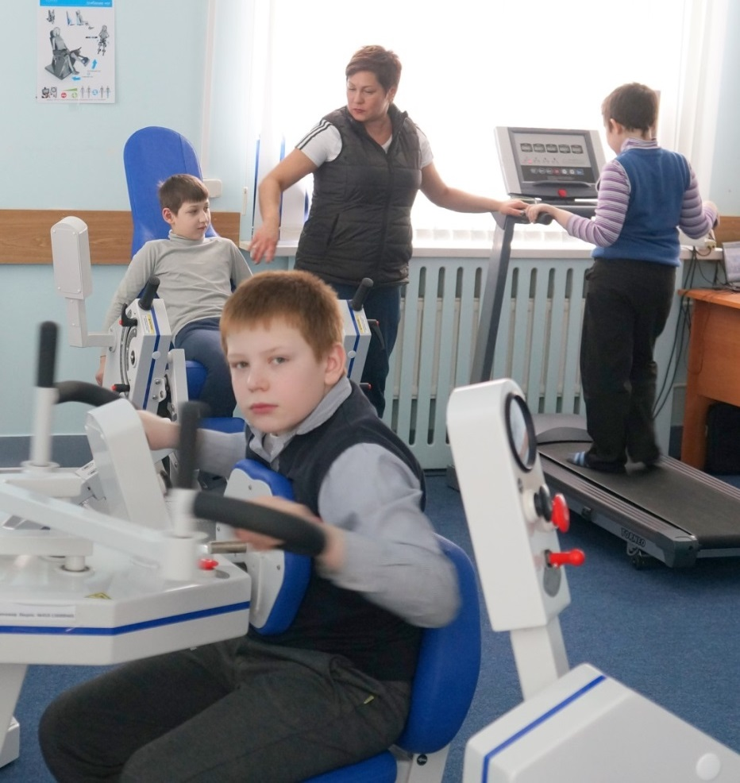
В 2016/2017 учебном году дистанционное обучение детей-инвалидов проводилось с использованием приобретенной техники и программного обеспечения:
6 ГБОУ района (№324, 433, 445, 466, 545, 556) оснащены оборудованием для организации дистанционного обучения детей-инвалидов и детей с ОВЗ; 11 учащихся получают образование с помощью дистанционных технологий.
Занятия лечебной физкультурой в ГБОУ школа №656
В рамках региональной программы ДОДИ в 2017 году ГБОУ №611 приобретет 5 мест для учащихся и 3 места для учителя. Произведена передача оборудования для организации дистанционного обучения детей-инвалидов из школы № 450 в школу № 556 в количестве 2-х мест для ученика и 2-х мест для учителя, организовано обучение. Педагоги ГБОУ №556 и 611 (6 чел.) и родители обучающихся (4чел.), участвующих в программе, прошли обучение в СПб ЦОКОиИТ.
В течение 2016/2017 учебного года были проведены следующие мероприятия:
- районный семинар для участников программы «Дистанционное образование детей-инвалидов» на тему: «Методическое сопровождение организации дистанционного образования детей-инвалидов в ОУ Курортного района» (сентябрь);
- районный семинар «Использование современных средств ИКТ в очной и дистанционной работе учителя в урочное и внеурочное время» (сентябрь);
- ежемесячный районный «Мониторинг организации дистанционного образования детей-инвалидов» в ГБОУ №324, 433, 445, 466, 545, 556;
- мониторинг «Наличие детей-инвалидов и детей с ОВЗ в ОУ, находящихся на домашнем обучении» для организации дистанционного обучения (декабрь);
- участие образовательных учреждений района в Городском конкурсе дистанционных проектов для детей-инвалидов и детей с ОВЗ «Я познаю мир» - участвовали ГБОУ №324, 437, 69. Результаты: лауреат в номинации «Виртуальный музей» - команда учащихся ГБОУ №69 (руководитель проекта Калинина М.А., учитель математики); лауреат в номинации «Виртуальное путешествие» - учащийся 8 класса ГБОУ №324 Башлачев Кирилл (руководитель проекта - Цурикова Е.В., учитель информатики);
- проведение районной видеоконференции в рамках защиты дистанционных проектов районного этапа Городского конкурса «Я познаю мир», участники ГБОУ № 324, 437, 69 (февраль 2017);
- 9 педагогов из ОУ №324, 466, СДДТ, ЗДДТ приняли участие в городском конкурсе «Учись видеть» по созданию видео-уроков для организации дистанционного обучения: ГБОУ №324 – уроки истории и обществознания, №466 – информатика; СДДТ – занятия по шахматам и вышивке; ЗДДТ – английский язык;
- участие педагогов в городских семинарах и вебинарах по использованию Городского портала дистанционного обучения СПбЦОКОиИТ по предметам русский язык и литература, история и обществознание, математика;
- участие педагогов в рамках повышения квалификации в тематических мастер- классах на базе СПбЦОКОиИТ;
- обучение на базе ИМЦ учителей района разработке и проведению курсов в дистанционном режиме с использованием оболочки Moodle, размещение этих курсов на сайте «Школа дистанционного обучения Курортного района» (24 педагога).

Введение федерального государственного образовательного стандарта ФГОС обучающихся с ОВЗ
Осуществлен комплекс мероприятий, направленных на обеспечение условий для внедрения ФГОС обучающихся с ОВЗ (1 сентября 2017 года начнет реализовываться в ГБОУ № 656 и 69).
Кабинеты начальных классов ГБОУ № 656 и 69 обеспечены учебным и учебно-наглядным оборудованием в соответствии с примерным перечнем.
Информация о введении ФГОС ОВЗ размещена на сайтах ОО.

Сохранение и укрепление здоровья школьников
В 2016/2017 учебном году во всех ООО продолжился процесс совершенствования и модернизации созданных служб здоровья, а также совместная деятельность с медицинскими учреждениями (поликлиники №№ 68, 69, 70) по профилактике заболеваний и с ЦППМСП по пропаганде здорового образа жизни.
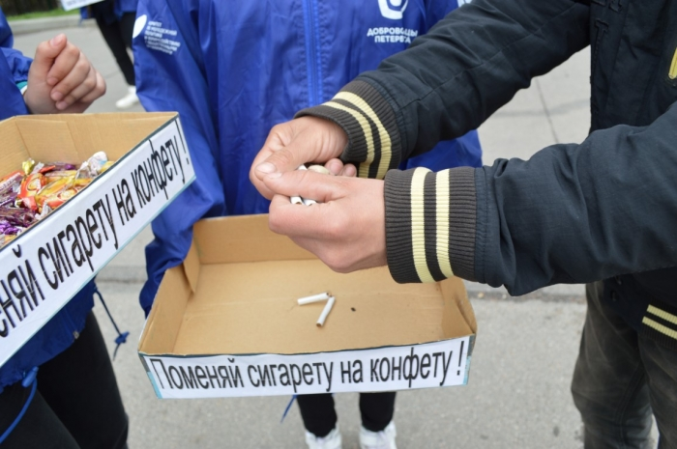
Для популяризации навыков здорового образа жизни и формирования медицинской грамотности в ОУ регулярно проводились тематические интерактивные беседы для обучающихся; «Дни здоровья», классные часы, досуговые мероприятия, занятия внеурочной деятельностью. Вопросам здоровья были посвящены выступления специалистов субъектов профилактики на общешкольных родительских собраниях в рамках проведения Единого информационного дня по вопросам безопасности жизни и здоровья детей и подростков «Безопасный интернет» на базах школ.
Акция «Всемирный день без табака»
Для популяризации здорового питания среди обучающихся и их родителей в 2016/2017 учебном году ежеквартально было организовано проведение классных часов о пользе правильного питания (охват участников – 880 чел.); общешкольные родительские собрания с включением в повестку дня вопросов сохранения здоровья учащихся и организации питания школьников (984 чел.).
Во всех ООО Курортного района ежеквартально обновлялась информация, посвященная проблемам сохранения здоровья, организации и ведения здорового образа жизни, размещенная на информационных стендах и (или) на сайте: ООО размещали на сайте отчет (текст и фотоматериалы) о реализации плана мероприятий по формированию навыков здорового образа жизни всех участников образовательного процесса. Мониторинг обновления информации проводился методистами ИМЦ.
В сентябре проведены мероприятия в рамках акции «Всемирный день сердца» с обсуждением видеороликов – призеров районного профилактического конкурса «Здоровье в твоих руках 2016».
В октябре в общеобразовательных школах района проведено социально-психологическое тестирование обучающихся на предмет раннего выявления незаконного потребления наркотических средств и психотропных веществ, в котором приняли участие 963 подростка в возрасте от 15 лет.
В феврале проводились тематические интерактивные беседы для учащихся и анонимный опрос по вопросу немедицинского потребления психоактивных веществ (ПАВ) (84 занятия 1671 обучающийся).
20.04.2017 проведена акция «Глаза в глаза», направленная на формирование активной жизненной позиции и отказа от потребления наркотических и психоактивных веществ в подростковой среде (на базе ГБОУ №450 при поддержке МС МО п. Ушково, участвовали старшеклассники 8-х классов ГБОУ №450, 445, всего – 35 человек).
В социологическом исследовании (опросе), организованном ФГАОУ ВО РУДН, об имеющихся затруднениях руководящих и педагогических работников образовательных организаций общего образования и дополнительного образования детей в области формирования здорового образа жизни обучающихся, приняло участие 63 чел. (май 2017).
По заказу Комитета по образованию специалистами ЦППМСП проведено анкетирование педагогов ОУ Курортного района «Факторы духовной и психологической безопасности в ОУ» на базе ОУ № 435, 556, СДДТ, ИМЦ, ЦППМСП (80 педагогов).
В январе – марте 2017 г. состоялся районный дистанционный смотр-конкурс проектов образовательных организаций «От информирования - к формированию стереотипа здорового образа жизни». В конкурсе приняли участие дошкольные образовательные организации и общеобразовательные организации Курортного района: ГБДОУ №№ 17, 19, 23, 25, 26, 27, 28, ГБОУ №№ 324, 433, 466, 556. К участию в городском этапе конкурса, который проводит Городской центр медицинской профилактики, рекомендованы работы авторского коллектива ГБДОУ № 17; обучающихся 9-х классов ГБОУ № 466 (руководитель – Гонтарюк Н.Н.) и сайт ГБОУ № 324 (авторы раздела «Здоровьесбережение» - Капалыгина Т.В., Муравьева М.Е.).
Реализован профилактический проект Социальный Марафон «Школа – территория здорового образа жизни» для учащихся 6-7 классов (приняли участие 13 классов, 270 подростков).
22.04.17 на Межрегиональной научно-практической конференции «Воспитание семейных ценностей: партнерство семьи, школы и общества» состоялось награждение семьи Дьячук (ГБОУ №433), победителя конкурса «Семья – территория ЗОЖ в рамках городского профилактического проекта Социальный Марафон»).
В феврале 2017 г. на базе ГБОУ школы № 656 состоялась V ежегодная городская конференция «Здоровьесозидающая деятельность образовательной организации. Формирование экологического мировоззрения», посвященная актуальным вопросам духовно-нравственного и экологического воспитания детей и подростков и проблеме организации здоровьесберегающего образования обучающихся с ограниченными возможностями здоровья. Организаторами мероприятия выступили Санкт-Петербургская академия постдипломного педагогического образования, отдел образования и молодежной политики администрации Курортного района, Информационно-методический центр и государственное бюджетное общеобразовательное учреждение школа № 656. В конференции приняли участие более 90 человек, было представлено 28 докладов.
В течение учебного года педагоги района выступали на городских конференциях и семинарах, на мероприятиях Петербургского образовательного форума.
Важной частью повышения квалификации педагогов в вопросах сохранения и укрепления здоровья детей и подростков явилась подготовка и участие в районных, городских и всероссийских конкурсах.
Дипломантом городского конкурса «Школа здоровья Санкт-Петербурга 2017) стал коллектив ГБОУ школы № 656 (ноябрь 2016).
В городском этапе Всероссийского конкурса «Учитель здоровья – 2017» приняли участие ГБОУ школа № 69, ГБДОУ № 14, ГБОУ гимназия № 433, ЦППМСП. Призерами конкурса стали: Сажина И.А., педагог-психолог ЦППМСП (диплом II степени в номинации «Служба сопровождения») и Левашко М.А., учитель ГБОУ гимназии № 433 (диплом III степени в номинации «Методист»).
В 2016/2017 учебном году были организованы и проведены курсы подготовки и повышения квалификации педагогических работников государственных образовательных учреждений по основам построения здоровьесберегающей образовательной среды ООО на базе СПб АППО (обучено и направлено на обучение 37 чел.), на базе НОУ «Институт БОС» по вопросам речевого комплекса биологической обратной связи (3 учителя-логопеда ЦППМСП) и по вопросам коррекции психоэмоционального состояния (2 педагога-психолога ЦППМСП).

Дополнительное образование детей
Система дополнительного образования детей Курортного района
В районе два учреждения дополнительного образования детей (ДДТ «На реке Сестре» и ДДТ в г. Зеленогорск), в которых были открыты 210 групп, занимались 2846 детей, реализовано 59 дополнительных общеобразовательных программ по 6 направленностям.

Количество групп и учащихся по направленностям в 2016/2017 учебном году

№ | Направленность образовательной программы | Количество групп |  |  | Количество обучающихся
 |  | Всего | Бюджет | На платной основе | Всего | Бюджет | На платной основе
1 | Художественная | 144 | 135 | 9 | 1909 | 1823 | 86
2 | Техническая | 17 | 17 |  | 210 | 210
3 | Физкультурно –спортивная | 22 | 20 | 2 | 300 | 266 | 34
4 | Туристско –краеведческая | 7 | 7 |  | 90 | 90
5 | Естественно-научная | 1 | 1 |  | 15 | 15
6 | Социально –педагогическая | 25 | 19 | 6 | 322 | 277 | 45
 | Всего | 216 | 199 | 17 | 2846 | 2681 | 165

В Домах творчества организована работа общедоступных творческих объединений с учетом потребностей всех участников образовательного процесса. Среди контингента обучающихся есть дети с ограниченными возможностями здоровья и дети-инвалиды.

Работа с детьми с особыми потребностями в образовании, занимающихся
по программам дополнительного образования
№ | Категория | Количество детей
1 | Дети с ограниченными возможностями здоровья | 4
2 | Дети – сироты, дети, оставшиеся без попечения родителей | 14
3 | Дети - мигранты | 8
4 | Дети, состоящие на учете в ПДН ОМВД | 1
5 | Дети, попавшие в трудную жизненную ситуацию | 10
6 | Дети-инвалиды | 3

В 9 общеобразовательных школах функционируют отделения дополнительного образования детей (ОДОД), в которых занимаются 2307 обучающихся по 99 программам.

Реализуемые в ОДОД в 2016/2017 учебном году дополнительные общеобразовательные программы (на бюджетной основе)

Направленность | Количество программ | Количество групп | Всего детей
Физкультурно-спортивная | 40 | 79 | 1089
Художественная | 22 | 29 | 468
Социально-педагогическая | 16 | 20 | 315
Естественнонаучная | 9 | 14 | 201
Туристско-краеведческая | 8 | 10 | 159
Техническая | 4 | 5 | 75
Всего | 99 | 157 | 2307

Развитие физической культуры и спорта в образовательных учреждениях
По нормативам Всероссийского физкультурно-спортивного комплекса ГТО проведено тестирование выпускников ОО Курортного района (ноябрь-декабрь) 2016 года: участвовал 91 человек, выполнили нормативы 75 человек, из них на «золотой» знак ГТО – 50 человек, на «серебряный» – 24 человека, на «бронзовый» – 1 человек.
Оборонно-спортивная игра «Зарница»
В соответствии с Календарным планом официальных физкультурных и спортивных мероприятий Санкт-Петербурга на 2017 год в период 25-26 марта и 1 апреля проводился Зимний фестиваль ГТО среди всех категорий населения. По общим результатам сборная команда Курортного района заняла 9 место из 18 команд (в 2016 году на Зимнем фестивале Курортный район занял 14 место).
В соответствии с Планом мероприятий в апреле прошел первый этап Спартакиады ГТО 2017 среди учащихся образовательных учреждений Курортного района, в котором приняли участие 13 образовательных учреждений Курортного района. В выполнении нормативов участвовали 736 учащихся и 22 педагога. Итоги Спартакиады будут подведены по результатам 2 этапа.
22.02.2017 на базе ГБОУ № 556 состоялись районные соревнования по подвижным играм «Веселые старты». В соревнованиях приняли участие сборные команды 5 и 6 классов общеобразовательных организаций. 1 место заняла команда ГБОУ № 556, 2 место – ГБОУ № 324, 3 место – ГБОУ № 435.
Результаты участия в соревнованиях по велоспорту учащихся ГБОУШИОР
в 2016/17 учебном году
№ | Наименование конкурса, фестиваля и т.д. | Место проведения, дата |  | Результат
Всероссийские конкурсы
Гонки на шоссе
1. | Первенство России в многодневной гонке (2-й тур). Юниоры 1998-99 г.г.р. |  | г. Белореченск,  5-10 сентября 2016 г. | 2 место - Грунин Алексей  3 место – Лосев Илья
2. | Первенство России в многодневной гонке (Сумма 2-х туров). Юниоры 1998-99 г.г.р. |  |  | 1 место – Лосев Илья  2 место – Грунин Алексей
3 | Первенство России в парной гонке на 25 км. Юноши 2000-01 г.г.р. |  | г. Ростов на Дону,  9 сентября 2016 г. | 2 место – Чирухин Михаил, Потекало Николай
4. | Первенство России в командной гонке на 50 км. Юноши 2000-01 г.г.р. |  | г. Ростов на Дону,  11 сентября 2016 г. | 2 место – Васин Сергей, Гаврилов Сергей, Чирухин Михаил, Потекало Николай.
Гонки на треке
1. | Первенство России в индивидуальной гонке преследования на 3 км. Юноши 2000-01 г.г. р. |  | г. Ростов на Дону,  3 сентября 2016 г. | 1 место – Потекало Николай  2 место - Чирухин Михаил
2. | Первенство России в командной гонке преследования на 2 км. Юноши 2000-01 г.г. р. |  | г. Ростов на Дону,  4 сентября 2016 г. | 1 место – Васин Сергей, Чирухин Михаил, Потекало Николай, Баланев Даниил, Гаврилов С.
3 | Первенство России в групповой гонке по очкам. Юноши 2000-01 г.г. р. |  | г. Ростов на Дону,  5 сентября 2016 г. | 1 место – Васин Сергей  2 место – Гаврилов Сергей
4. | Первенство России в групповой гонке в гору. Юниоры 1999-00 г.г.р. |  | г. Судак,  15 апреля 2017 г. | 3 место – Шерстнев Тимофей
5. | Первенство России в индивидуальной гонке в гору. Юниорки 1999-00 г.г.р. |  | г. Майкоп,  15 мая 2017 г. | 1 место – Петченко Алена
Международные соревнования
1 | Первенство Европы по велоспорту среди юниоров на шоссе |  | Монако, 14-18 сентября 2016 г. | В составе сборной команды России выступал Некрасов Константин
2 | Чемпионат Мира по велоспорту |  | г. Катар, 9-16 октября 2016 г. | В составе сборной команды России в гонках среди юниоров выступали Иванова Ирина и Шерстнев Тимофей
3 | Кубок Наций среди юниоров в гонках на шоссе |  | Франция, 8-9 апреля, Чехия, 4-7 мая 2017 г. | В составе сборной команды России выступали Шерстнев Тимофей, Некрасов Константин и Мартынов Никита
Результаты участия ОУ в районных спортивных мероприятиях
№ | Мероприятие | Участники | Результат
1 | Районные соревнования по подвижным играм «ВЕСЁЛЫЕ СТАРТЫ» | № 324, 433, 435, 442, 466, 445, 450, 541, 545, 556 | 1место – ГБОУ СОШ № 556  2 место – ГБОУ СОШ № 324  3 место – ГБОУ СОШ № 435
2 | Районные соревнования по волейболу  1999-2000 г.р. | № 324, 433, 435, 445, 450, 545, 556 | Юноши  1 место - ГБОУ СОШ № 324  2 место - ГБОУ СОШ № 556  3 место - ГБОУ СОШ № 445  Девушки  1 место - ГБОУ СОШ № 324  2 место - ГБОУ СОШ № 545  3 место - ГБОУ СОШ № 435
3 | Районные соревнования по волейболу  2001-2002 г.р. | № 324, 433, 435, 442, 445, 447, 450, 466, 545, 556 | Юноши  1 место - ГБОУ СОШ № 324  2 место - ГБОУ СОШ № 545  3 место - ГБОУ СОШ № 447  Девушки  1 место - ГБОУ СОШ № 466  2 место – ГБОУ СОШ № 435  3 место - ГБОУ СОШ № 445

Профилактика детского дорожно-транспортного травматизма
Организация работы районного опорного центра по профилактике детского дорожно-транспортного травматизма и безопасности дорожного движения на базе ДДТ «На реке Сестре»
Районный опорный центр по БДД ДДТ «На реке Сестре» работает в соответствии с планом совместной работы с ОГИБДД Курортного района, ОО и МП администрации Курортного района, Городского опорного центра по ПДДТТ и БДД «Балтийский Берег».
Формы работы с ОГИБДД: совместное проведение массовых и тематических мероприятий, организация постов ОГИБДД на пешеходных переходах, выступления и беседы инспекторов ОГИБДД в ОУ, совместная работа по карточкам нарушителей ПДД и участников ДТП, проверки по фактам ДТП, раздача световозвращающих элементов, рекламных плакатов пешеходам и водителям ТС, памяток для водителей и пешеходов, совместное проведение смотров-конкурсов, проведение уличных флешмобов по БДД, акций «Внимание-дети!», станция БДД в «Зарнице», «Безопасное колесо», «ЮИД», «Памяти жертв ДТП», встречи–беседы с учащимися в рамках летнего оздоровительного лагеря и др.
В ОО реализуются образовательные программы «ЮИД», «Профилактика правонарушений дорожного движения», «Безопасное колесо» (ОО № 433, 435, 545, 556, 656, СДДТ. Всего 10 групп, охват детей – 155 человек).
Организовано и проведено 39 мероприятий, 11 из которых проведены на базах образовательных учреждений: 5 акций «Внимание-дети!», 6 общероссийских акций (в том числе «Глобальная неделя БДД», «Безопасная дорога», «Единый день детской дорожной безопасности», «Безопасные каникулы», «Памяти жертв ДТП»).
В летний период была организована работа по профилактике детского дорожно-транспортного травматизма и пропаганде ПДД с детьми, посещающими городские профильные лагеря. В рамках летнего лагеря для учащихся ООО на площадке безопасности дорожного движения и в театральном зале СДДТ проведены мероприятия, общий охват детей - 456 человек.
В каждом образовательном учреждении района работает педагог, ответственный за безопасность дорожного движения. ДДТ «На реке Сестре» обеспечивает информационно-методическую поддержку педагогов, организует обучающие семинары, районные методические объединения, конкурсы на лучшую работу образовательного учреждения по профилактике детского дорожно-транспортного травматизма.
В 2016/2017 учебном году проведено 10 мероприятий, в которых приняли участие 16 ОО, СДДТ, ЗДДТ: 2 семинара, 2 РМО, смотр-конкурс среди ОУ, конкурс на лучшую организацию работы по ППДД среди ОУ, конкурс методических материалов среди педагогов, 2 всероссийских конкурса для педагогов.
Проведено 32 консультации для ответственных за безопасность дорожного движения в образовательных учреждениях.
Специалисты ДДТ «На реке Сестре» совместно с ОГИБДД Курортного района выступали на родительских собраниях, проводили консультации, анкетирование родителей «Роль семьи в обучении детей ПДД» и «Я и мой ребёнок на улицах города» (на базах образовательных учреждений), привлекали родительскую общественность к пропаганде знаний Правил дорожного движения. Был снят видеофильм-обращение инспекторов ОГИБДД Курортного района в преддверии летних каникул к родителям учащихся
В 2016/2017 учебном году продолжено сотрудничество с автомобильным заводом «Хендэ Мотор»: совместно проводились мероприятия по БДД (конкурсы-соревнования «Безопасное колесо», «ЮИД»), была оказана спонсорская помощь (целевое пожертвование 50 тыс. руб.) для приобретения учебно-тренажерного оборудования – велосипедов, самокатов и формы отряда «Юные инспектора движения».
Муниципальным советом г.Сестрорецка была предоставлена призовая продукция для награждения участников конкурса детского творчества.
Организация работы районного опорного центра по безопасности дорожного движения на базе ГБДОУ детский сад №25 Курортного района.
Силами опорного центра проведены районные семинары для педагогов ГБДОУ Курортного района:
- «Использование методических материалов педагогов ГБДОУ Курортного района в работе по предупреждению ДДТТ среди детей дошкольного возраста». Презентация методических материалов.
- Городское учебно-методическое объединение специалистов, организующих работу по безопасности дорожного движения среди обучающихся в государственных образовательных учреждениях.
- Семинар для специалистов в рамках IV ежегодного аукциона педагогических идей: «Азбуку движения изучай с рождения».
Организованы и проведены конкурсы для педагогов:
- конкурс среди ДОУ на лучшую организацию работы по предупреждению ДДТТ «Дорога без опасности-2016», победители – ГБДОУ № 26, 28;
- конкурс методических материалов среди педагогов ДОУ по предупреждению ДДТТ. В конкурсе приняли участие 11 педагогов из ГБДОУ № 30, 25, 13, 22, 27, 28).
Проведены конкурсы для воспитанников:
- конкурс детского творчества «Дорога и мы»: 27 участников из ГБДОУ №20, 25, 26, 28, 29, 69;
- конкурс патриотической песни (агитбригад) «Правила знай - смело шагай»: 50 участников из ГБДОУ № 13, 14, 25, 26, 27.
ГБДОУ №25 – победитель городского этапа конкурса (педагоги Крикунова О.Н., Прудникова М.В., Усова Н.В.)

Профилактика безнадзорности и правонарушений несовершеннолетних, в том числе экстремистских проявлений в молодежной среде
По состоянию на 01.05.2017 на учете в ПДН ОМВД по Курортному району состоит 34 несовершеннолетних из числа учащихся ОО Курортного района. С этими подростками ведется целенаправленная работа: 26 человек находятся на сопровождении педагогов-психологов ЦППМСП на базе школ, 16 человек посещают занятия на базе ЦППМСП, 32 человека включены в организованный досуг: занимаются в кружках – 5 чел., в спортивных секциях – 18 чел., посещают ПМЦ – 9 чел.
Ежеквартально на базе ЦППМСП проводятся расширенные консилиумы всех субъектов профилактики по выполнению планом индивидуальной профилактической работы в отношении несовершеннолетних, состоящих на учете в ПДН ОМВД.
Специалисты служб сопровождения образовательных организаций и ЦППМСП совместно с ПДН ОМВД России по Курортному району принимали участие в профилактических мероприятиях по линии несовершеннолетних: «Школа-занятость», «Лидер», «Условник», «Дети-мигранты», «Коммерсант», «Семья», «Выпускник».
В школах проводилась систематическая работа по привлечению учащихся, склонных к совершению правонарушений, к занятиям в учреждениях дополнительного образования детей. Обеспечен учет занятости учащихся в свободное от обучения время.
Организована методическая помощь ОО № 69 по вопросам психолого-медико-педагогического сопровождения воспитанников, склонных к самовольным уходам и совершению правонарушений.
Проведено 7 занятий районного Клуба юных друзей правопорядка, направленных на формирование законопослушного поведения несовершеннолетних, повышения уровня правовой культуры и коммуникативных навыков.
Ежеквартально проводилось обновление районной базы данных «Профилактика правонарушений в ОО Санкт-Петербурга». Сведения предоставлены в СПб ЦОКОиИТ, замечаний по ведению базы данных нет.
В течение 2016/2017 учебного года учащиеся ОО района принимали активное участие в профилактических конкурсах, волонтерских слетах и акциях (17 мероприятий).
Во всех образовательных учреждениях Курортного района в ноябре 2016 года в рамках месяца правовых знаний проведены различные профилактические мероприятия.
В ноябре 2016 года и апреле 2017 года во всех ОО в рамках Всероссийского «Интернет-урока» с учащимися, педагогами и родителями проведен Единый информационный день с участием представителей субъектов профилактики. Охват – 3106 человек.
17 мая 2017 года во всех школах были проведены мероприятия в рамках Международного дня детского телефона Доверия с участием представителей субъектов профилактики.
Для организации досуга несовершеннолетних в Домах детского творчества г. Зеленогорска и г. Сестрорецка проводилась работа по привлечению несовершеннолетних к занятиям в объединениях, с целью профилактики правонарушений и пропаганды правопорядка организованы игровые программы. В апреле 2017 года в ДДТ «На реке Сестре» среди учащихся 7-11 классов образовательных учреждений Курортного района прошел районный конкурс социальной рекламы (баннеров) по профилактике правонарушений и охране правопорядка «Закон и порядок».
Для педагогов были проведены педсоветы, семинары и практические занятия на базе ОО с привлечением сотрудников субъектов профилактики:
– 3 семинара заместителей директоров по ВР, руководителей ОДОД и старших воспитателей ДОО (65 чел.);
– 9 районных методических объединений социальных педагогов и классных руководителей (164 чел.).
В рамках работы по профилактике преступлений экстремистской направленности проведены интерактивные занятия со старшеклассниками по формированию толерантного поведения; социологический опрос, посвященный Дню солидарности в борьбе против терроризма; Межмуниципальный конкурс творческих работ «Скажи экстремизму – нет!»; праздник, посвященный Международному Дню толерантности, «Возьмемся за руки друзья»; профилактическая игра по станциям для учащихся 8-х классов ОУ района «Верить! Творить! Жить!» (всего участвовало около 900 учащихся 7-11 классов).
В рамках совместного плана работы 4-го отдела Управления по контролю за оборотом наркотиков ГУ МВД России по Санкт-Петербургу и Ленинградской области было проведено районное родительское собрание «Профилактика наркозависимости и экстремизма несовершеннолетних». В родительском собрании приняли участие 130 родителей из 7 школ г. Сестрорецка, представители антинаркотической комиссии Курортного района, комиссии по делам несовершеннолетних и защите их прав при администрации Курортного района, Муниципального образования г. Сестрорецк, администрации Курортного района, прокуратуры Курортного района, ПДН ОМВД по Курортному району Санкт-Петербурга.
Во всех ОО в течение учебного года проводились общешкольные родительские собрания «Роль семьи в профилактике правонарушений и преступлений, ксенофобии, фактов националистического и религиозного экстремизма» с включением вопроса «Организация безопасности учащихся в ОУ, предотвращение совершения террористических актов» (общий охват – более 2000 человек).
В 2016/2017 учебном году по данным ОУУП и ПДН ОМВД России по Курортному району конфликтные ситуации на почве ксенофобии и неформальных молодежных объединений на территории Курортного района отсутствовали.

Профилактика зависимого поведения несовершеннолетних
В соответствии с планом по профилактике наркомании и вредных привычек (табакокурения, употребления алкоголя) среди несовершеннолетних и молодежи Курортного района проведены все запланированные мероприятия.
Профилактическая работа была выстроена с учетом с возрастной дифференциации детей и подростков. Для детей начальной школы это классные часы, викторины, праздники, экскурсии, конкурсы. Для подростков основной школы – участие в профилактических программах, тематических мероприятиях, олимпиадах и т.д. Для ребят старшей школы были предусмотрены тренинги по профилактике поведения в ситуациях высокой степени риска и употребления психоактивных веществ, участие в диспутах, интерактивных уроках, конференциях.
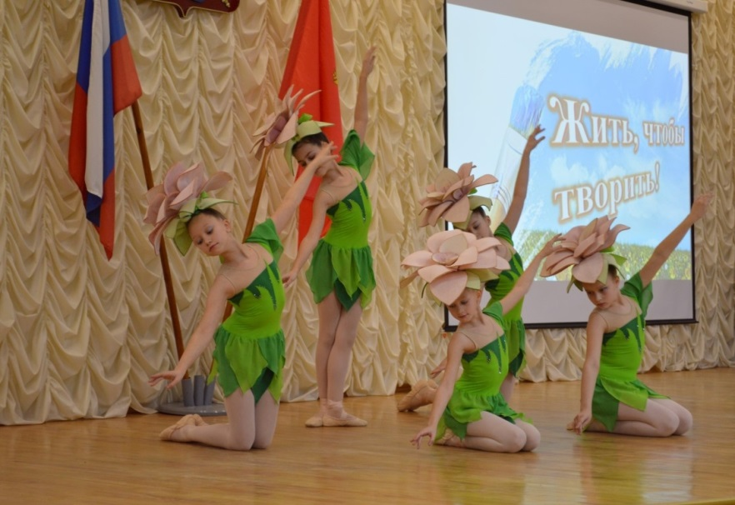
С целью первичной профилактики злоупотребления наркотическими средствами и возникновения зависимого поведения проведены:
Акция «Жить, чтобы творить»
- тренинги для обучающихся в 9-11-х классах, направленные на профилактику рисков попадания несовершеннолетних в ситуации совершения противоправных деяний (преступлений) по отношению к ним (кибербуллинг);
- тематические интерактивные беседы с подростками, обучающимися в 7-8-х классах ОУ района.
Особое внимание уделялось вопросу ответственности несовершеннолетних и их родителей за употребление табака и алкоголя. С целью выявления старшеклассников, экспериментирующих с употреблением наркотических средств, проведены анонимные опросы:
- учащихся 7-8-х классов ОУ района по вопросу потребления психоактивных веществ ПАВ (лекарственные средства, табак) – 846 человек;
- учащихся 9-11 классов по вопросу немедицинского потребления наркотических средств, психотропных и других токсических веществ – 825 человек.
Проведены ежегодные районные мероприятия: конкурс «Здоровье в твоих руках» и акция «Жить, чтобы творить!».
В течение учебного года специалистами ЦППМСП велось психологическое сопровождение учащихся, состоящих на учете в ПДН ОМВД за употребление ПАВ.
Второй год в районе реализуется городской профилактический проект Социальный Марафон «Школа – территория здорового образа жизни» для учащихся 6-7-х классов. Проект направлен на пропаганду здорового образа жизни и создание в школах безопасной образовательной среды, свободной от наркотических средств и психотропных веществ. В 2016/17 уч. году в Курортном районе участвовали 270 человек (13 классов из 11 школ района). В рамках проекта проводятся акции, конкурсы, викторины.
22.03.2017 на базе ГБОУ № №545 был проведен Городской конкурс капитанов и руководителей команд «Быть здоровым – это модно!», в котором приняли участие 230 человек из 16 районов Санкт-Петербурга.
Для педагогов проведены мероприятия по организации работы по профилактике наркомании в среде несовершеннолетних, тематические семинары и совещания: семинары; круглый стол «Организация профилактической работы с семьями несовершеннолетних, находящихся в социально-опасном положении» на базе библиотеки г. Зеленогорск; 2 РМО социальных педагогов.
Во всех школах района проведены общешкольные родительские собрания по темам, связанным с первичной профилактикой злоупотребления наркотическими средствами и возникновения зависимого поведения у несовершеннолетних, их посетили более 2000 человек.
Проведено 3 районных родительских собрания на базах ОУ № 450, 545, 466: «Роль семьи в профилактике зависимого поведения детей и подростков» с приглашением специалистов прокуратуры, ПДН ОМВД, КДН и ЗП, АНО Курортного района, а также старшего оперуполномоченного 4-го отдела Управления по контролю за оборотом наркотиков ГУ МВД России по СПб и ЛО. Участники: родители, представители субъектов профилактики, администрация ОУ.

Оказание психологической помощи несовершеннолетним и их родителям
(законным представителям)
По программе «Социальная адаптация» на базе ЦППМСП занимались 52 подростка «группы риска». Занятия по данной программе были направлены на развитие коммуникативной культуры, правовое просвещение и повышение уровня социализации.
В течение учебного года выявлялись учащиеся, находящиеся в трудной жизненной ситуации или не посещающие ОО по неуважительным причинам. Выявлено 4 несовершеннолетних, составлены индивидуальные планы работы с ними. Информация о детях, находящихся в трудной жизненной ситуации, ежемесячно актуализируется, социальный паспорт ОО района направляется в прокуратуру Курортного района.
На сопровождении у специалистов ЦППМСП находится 21 несовершеннолетний из семей, находящихся в социально опасном положении.
В течение учебного года выявлялись родители, не выполняющие обязанности по воспитанию детей. На учете в ПДН ОМВД состоит 31 семья, уклоняющаяся от воспитания детей, в которых проживает 47 несовершеннолетних детей. Специалистами ЦППМСП организованы и проведены консультации для родителей по вопросам профилактики правонарушений несовершеннолетних.
На базе ЦППМСП проведено два расширенных консилиума субъектов профилактики правонарушений несовершеннолетних по работе с учащимися, состоящими на учете в ПДН ОМВД.
Оказывалась методическая помощь специалистам дошкольных образовательных организаций по организации профилактической работы. В 2016/2017 учебном году специалистами ЦППМСП проведено 3 обучающих семинара для старших воспитателей по вопросам раннего выявления семейного неблагополучия и реализации Порядка межведомственного взаимодействия субъектов профилактики правонарушений несовершеннолетних.
Проводилось психолого-педагогическое сопровождение учащихся, состоящих на учете в ПДН ОМВД и на внутришкольном контроле. На сопровождении педагогов-психологов ЦППМСП на базах школ находились 26 несовершеннолетних, состоящих на учете в ПДН ОМВД и 45 чел., находящихся на внутришкольном контроле. На базе ЦППМСП посещали занятия 16 человек из категории состоящих на учете в ПДН и 28 человек, состоящих на внутришкольном контроле.

Работа служб школьной медиации
В 2016/2017 учебном году в Курортном районе школьные службы медиации созданы на базах 12 школ: № 324, 433, 435, 437, 442, 445, 447, 450, 466, 541, 545, 556. Утверждены Положения о службе школьной медиации, изданы приказы о назначении педагогов, ответственных за работу в ОУ по данному направлению. На базах ОУ собраны пакеты документации для работы, закреплены ответственные, назначен состав рабочих групп. Вся информация регулярно обновляется на сайтах школ.
На базе ЦППМСП ежеквартально проводились семинары с целью формирования у организаторов школьных служб медиации компетенций в данном виде деятельности. На курсы повышения квалификации направлены 2 педагога из ОУ № 466, 450. Курсы повышения квалификации «Теория и практика эффективного сотрудничества в школе: основы медиации» (на базе ИМЦ Василеостровского района) прошли 2 человека (ОУ №447, 450).
Педагоги, курирующие работу ШСМ в районе повышали свою квалификацию через систему семинаров, конференций:
- общегородская научно-практическая конференция по медиации для руководителей служб школьной медиации (04.10.2016, 12 педагогов).
- семинар «Деятельность школьных служб медиации» (22.02.2017, ЦППМСП Выборгского района, участвовали представители ЦППМСП и ОУ №442).
- общегородская научно-практическая конференция «Развитие системы школьных служб медиации» (16.05.2017, школа-интернат № 2 Кировского района, участвовали представители ЦППМСП и ОУ №442).
С сентября 2016 года на базах ООО и ЦППМСП педагоги-психологи ведут занятия для старшеклассников (10 групп, 115 человек).
На базе ЦППМСП группа старшеклассников-волонтеров занимается по программе «Подростки помогают подросткам. Разрешение конфликтных ситуаций на основе посредничества». Ежемесячно проходят занятия капитанов добровольческих команд школ района. В занятия включены темы «Основы бесконфликтного общения».
В марте на базе ЦППМСП проведены коммуникативные занятия-тренинги для старшеклассников, участников программы «Подростки помогают подросткам. Разрешение конфликтных ситуаций на основе посредничества» (участники ОУ №433, 435, 466, 556).

Антикоррупционное образование школьников
В 2016/2017 учебном году в образовательных организациях Курортного района проводился анализ эффективности антикоррупционного образования и формирования правосознания и правовой культуры обучающихся.
Все общеобразовательные учреждения Курортного района, реализующие программы общего образования, включили модули антикоррупционной направленности в учебные программы различных предметов (история, право, обществознание, ОРКСЭ, ОБЖ, литература, география, элективные курсы). Эти модули были разработаны на основе методических рекомендаций и учебных программ для общеобразовательных учреждений, учреждений начального и среднего профессионального образования, составленных сотрудниками Санкт-Петербургской академии постдипломного педагогического образования (СПбАППО).
В каждой ООО района разработан план мероприятий по формированию антикоррупционного мировоззрения учащихся.
В общеобразовательных организациях проводились беседы, дискуссии, диспуты, круглые столы, тематические уроки («Антикоррупционные передовые национальные стратегии», «Бюрократия. Истоки коррупции», «Как отблагодарить человека за помощь?», «Государство и человек: конфликт интересов», «Кого мы называем добрым?», «Благородный поступок» и «Правила поведения»), классные часы, направленные на формирование антикоррупционного мировоззрения у подростков, организовывались ролевые игры, книжные выставки «Права человека» и «Закон в твоей жизни», благотворительная ярмарка «Делать добро легко», социальные практикумы «Сдача экзамена» и «Поступление в вуз».
Акция «Твоё «нет» имеет значение»
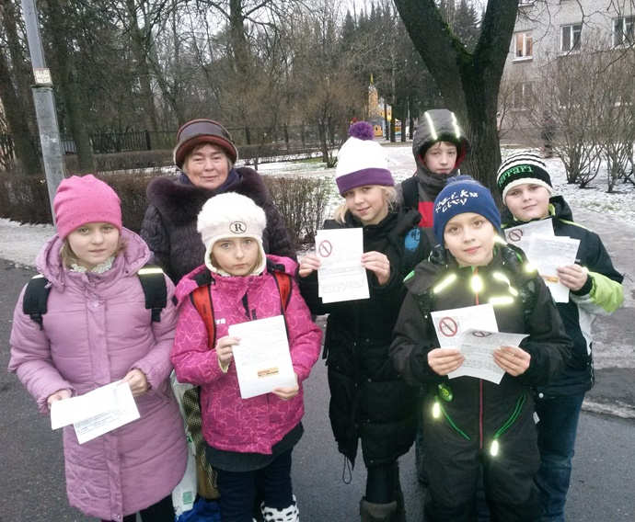
Ежегодно 9 декабря в рамках проведения Международного дня борьбы с коррупцией во всех ООО проводятся встречи обучающихся с представителями правоохранительных органов, органов прокуратуры и предварительного следствия.
Администрации школ проводят работу по антикоррупционному воспитанию в тесном контакте с родителями (родительские собрания, «Единый информационный день», ознакомление родителей с соответствующими с пунктами Российского законодательства). На родительском собрании родителей будущих первоклассников в повестку дня был включен вопрос «Об организации работы по противодействию коррупции в ОО. В ноябре 2016 г. была проведена лекция для родителей по теме: «Профилактика коррупционных правонарушений» с участием старшего помощника прокурора по Курортному району Санкт-Петербурга Плаксиной Ю.В.
Информация по организации учебно-воспитательной деятельности (методические материалы, публичные отчеты образовательных учреждений, информация о платных образовательных услугах и т.д.) размещается на сайтах образовательных учреждений.
Были проведены производственные совещания с включением вопросов соблюдения действующего законодательства при привлечении и использовании благотворительных средств и о мерах по предупреждению незаконного сбора средств родителей (законных представителей) обучающихся.
Антикоррупционное образование работников образовательных учреждений осуществлялось в рамках повышения квалификации на базе Санкт-Петербургской академии постдипломного педагогического образования (обучение прошли 13 человек).
Темы, раскрывающие вопросы антикоррупционного образования, включены в курсы повышения квалификации, проводимые на базе ИМЦ.
Межкурсовая подготовка педагогических работников Курортного района в сфере антикоррупции осуществлялась в рамках педагогических совещаний, школьных методических объединений классных руководителей, круглых столов по обмену опытом классных руководителей и учителей-предметников.

Организация отдыха и оздоровления детей и молодежи
В 2017 году из бюджета Санкт-Петербурга на реализацию мероприятий по организации отдыха детей и молодежи Курортного района выделено 15 290,1 тыс. руб., в том числе из бюджета Санкт-Петербурга будет затрачено 12 704,0 тыс. руб., родительские средства – 2 145,8 тыс. руб. и собственные средства учреждений – 440,3 тыс. руб.
В летний период 2017 года отдохнули 1315 учащихся образовательных организаций района (25,8%).
На базах 9 школ (№№ 324, 433, 435, 437, 445, 447, 545, 611, 656) городские оздоровительные лагеря посещали 846 детей (в 2016 - 811 человек), из них за счет средств бюджета Санкт-Петербурга 100% - 302 ребенка (в 2016 - 281 чел.), с 60% родительской платой – 529 ребенка, со 100% родительской платой – 15 детей.
40 спортсменов отдохнули в детском оздоровительном лагере «Надежда», 31 воспитанник творческого коллектива СДДТ - в ДОЛ «Заря».
16 воспитанников школы № 69 все лето (4 смены) провели в Детском оздоровительном лагере «Счастливое детство» (Краснодарский край, г. Анапа), реализовано 64 путевки, дети возвращаются 29.08.2017.
196 детей, оставшихся без попечения родителей, детей из неполных и многодетных семей, из семей, среднедушевой доход в которых ниже прожиточного минимума, установленного в Санкт-Петербурге, отдохнули в детских оздоровительных лагерях Курортного района и Ленинградской области (слайд – фото лагерей: ДОЛ «Восток-2» (Ленинградская область, Выборгский р-н, п/о Первомайское, пос. Овсяное), ДОЛ «Радужный» (Ленинградская область, Выборгский р-н, 17-й км Средне-Выборгского шоссе), ДОЛ «Мечта» (Ленинградская область, Приозерский р-н, пос. Мичуринское), ДОК «Океан» (Курортный р-н, пос. Серово, Рощинское шоссе, д. 16)
В соответствии с квотами Комитета по образованию 50 путевок было выделено для детей-инвалидов, а также лиц, их сопровождающих, в южную климатическую зону (24 путевки) и в Ленинградскую область (26 путевок). На юге (в Детском оздоровительном лагере «Счастливое детство» (Краснодарский край, г. Анапа) также отдохнули 20 детей, оставшихся без попечения родителей, и из многодетных семей.
В туристско-краеведческих и спортивных походах приняли участие 99 учащихся учреждений дополнительного образования, подростково-молодежных центров «Восход», «Снайпер», «Молодость» (74 путевки). Ответственный исполнитель программы – ССДТ «На реке Сестре».
6 путевок было выделено детям, из числа состоящих на учете в ПДН ОМВД.
20 детей из числа детей работающих граждан оздоровились в санаторно-курортном комплексе «Адлеркурорт» (Краснодарский край, г. Сочи).
Программы выполнены в полном объеме в соответствии с плановыми показателями. Всего в летний период отдохнули 1315 детей.

Педагогические кадры
Профессиональные конкурсы
Педагоги Курортного района в конкурсах

Наименование конкурса, фестиваля и т.д. | Организатор | Кто участвовал | Результат
«Петербургский урок» | СПбАППО  «Союз педагогов Санкт-Петербурга»  Ассоциация гимназий Санкт-Петербурга | № 556 | сертификат участника  Ефимова И.В.  ГБОУ СОШ № 556;

Районный конкурс педагогических достижений
Наименование конкурса | Организатор | Кто участвовал | Результат
«Педагогические надежды» | ИМЦ | № 541, 556, 324, 435, 545, ЗДДТ | Победитель:  Хафизова М.И.  учитель начальных классов ГБОУ СОШ № 435
«Учитель - предметник» | ИМЦ | №466, 545, 433, 656 | Победитель:  Левашко М.А., учитель истории ГБОУ гимназия №433
«Воспитатель ДОУ» | ИМЦ | № 26, 29, 25, 28, 17, 27, 23, 30 | Победитель:  Бухарова Н.А., воспитатель ГБДОУ № 25
«Воспитать человека | ИМЦ | № 545 | Победитель:  Ансимова Н.Е., учитель английского языка, ГБОУ СОШ № 545
«Служба сопровождения» | ИМЦ | ГБДОУ № 17, 14  ЦППМСП  ГБОУ школа № 69 | Победитель:  Подоплелова С.В., учитель-логопед, ЦППМСП  Сажина И.А., Ходина А.В., педагоги-психологи ЦППМСП

Конкурсы для педагогов
Наименование конкурса, фестиваля | Организатор | Кто участвовал | Результат
Городской конкурс педагогических достижений. Номинации: | КО
«Учитель года» |  | Босых А.В.,  ГБОУ № 450 | Участие
«Педагогические надежды» |  | Тикка А.С.,  ГБОУ № 450 | Участие
«Педагог – психолог года» |  | Захарова Е.В.,  ГБОУ ШИОР | Участие
«Воспитатель ДОУ» |  | Лупашку О.В., ГБДОУ № 25 | Участие
«Мастер педагогического труда по физкультурно-оздоровительной работе» | СПб АППО | Калашникова М.В., ГБДОУ №17 | Участие
«Уроки праведной победы»  Городской тур | КО, Санкт-Петербургская епархия,  СПб АППО | Участники: Ситникова Н.Г.,  Смирнова А.А., ГБОУ № 556;  Дубакова Татьяна, руководитель Маслакова Г.А. ГБОУ № 442
Городской конкурс «Учитель здоровья» | СПб АППО | ГБОУ № 69, ГБДОУ № 14, ГБОУ гимназия № 433,  ЦППМСП | Сажина И.А., педагог-психолог ЦППМСП, - призер (диплом II степени) в номинации «Служба сопровождения»  Левашко М.А., учитель ГБОУ гимназии № 433, - призер (диплом III степени)  в номинации «Методист»
Городской конкурс дистанционных уроков «Учись видеть» | СПб ЦОКОиИТ | № 324,  ГБОУ ШИ ОР | участие
Городской конкурс «Созвездие дошкольный Петербург» | СПб АППО | ГБДОУ №30  ГБДОУ №19 | Лауреаты ДОУ №19, 30
Городской конкурс методических разработок «Диссеминация передового педагогического опыта ДОУ Санкт-Петербурга по реализации ФГОС дошкольного образования» | СПб АППО | Бухарова Н.А., ГБДОУ № 25  Останькович Е.М., Полякова О.А., ГБДОУ№17,  Деменкова С.И., ГБДОУ № 29 | Участие
Конкурс «Воспитатели России» региональный этап | КО | Деменкова С.И., ГБДОУ №29  Сиверцева А.С., ГБДОУ №26  Выжлова Н.В. ГБДОУ №17  Лупашку О.В. Бухарова Н.А. ГБДОУ №25 | Участие
Районный конкурс инновационных продуктов | ИМЦ | ГБОУ лицей № 445, ГБДОУ № 14, 17, 28, 30 | Победители:  ГБОУ лицей № 445, ГБДОУ № 14, 30

Конкурсы в рамках ПНПО
Конкурс на получение премии Правительства Санкт-Петербурга - денежного поощрения лучшим учителям ОУ  (200 тысяч) | региональный
«Лучший руководитель государственного образовательного учреждения Санкт-Петербурга» (200 тыс) | региональный | ГБОУ школа № 656  Шестопалова Е.Н. | Победитель - Шестопалова Е.Н.
«Лучший классный руководитель Санкт-Петербурга» | региональный | Демьянчук А.А.,  учитель истории ГБОУ гимназия №433
«Лучший воспитатель государственного дошкольного образовательного учреждения Санкт-Петербурга» | региональный | Ломакина А.В., воспитатель ГБДОУ №25  Усова Н.В., воспитатель ГБДОУ № 25  Богданова В.А., воспитатель ГБДОУ № 30
«Лучший педагог дополнительного образования государственного образовательного учреждения  Санкт-Петербурга» | региональный | Томина Т.Г., педагог дополнительного образования ДДТ «На реке Сестре»  Гольцова Н.Г., педагог дополнительного образования ЗДДТ

Команда Курортного района приняла участие в Спартакиаде молодых специалистов образовательных организаций Санкт-Петербурга. Спартакиада проводилась в соответствии с Планом физкультурных мероприятий и спортивных мероприятий Санкт-Петербурга на 2017 год. Возраст участников: от 18 до 29 лет включительно. Итог – 6 место из 18 команд.

Аттестация педагогических кадров образовательных учреждений
В 2016/2017 учебном году процедуру аттестации на установление квалификационных категорий в аттестационной комиссии Комитета по образованию прошли 164 педагогических работника Курортного района, из них 55 человек (34 %) на высшую квалификационную категорию и 109 человек (66 %) - на первую категорию. Соотношение аттестованных на первую и высшую категорию несколько предыдущих лет сохранялось на одинаковом уровне (примерно, около 50 %), однако в этом году педагогов, получивших высшую квалификационную категорию, стало значительно меньше. Это объясняется тем, что для получения высшей квалификационной категории требуется предъявление всесторонних достижений и компетенций, в том числе наличие благодарностей, грамот и наград разного уровня, презентация своего опыта работы через публичные выступления и печатные издания, и не все педагоги проявляют в этом активность.

Модернизация системы образования
Инновационная инфраструктура образовательной системы Курортного района
Деятельность экспериментальных площадок.
На 1 сентября 2016 года статус районной экспериментальной площадки имело ГБДОУ № 17 по теме «Развитие вариативных форм дошкольного образования в условиях ФГОС на базе ГБДОУ».
В этом учебном году на базе ГБДОУ № 17 в рамках межкурсовой подготовки проведены семинары:
- семинар-практикум для педагогов ДОО «Вариативные организационные формы художественно-эстетического воспитания дошкольников в контексте ФГОС ДО» (19.12.2016);
- круглый стол для инструкторов ФИЗО ДОО «Вариативные организационные формы физического воспитания дошкольников в рамках образовательной и дополнительной образовательной деятельности в соответствии с ФГОС ДО» (31.01.2017);
- круглый стол для заместителей по УВР, старших воспитателей «Разработка и апробация индивидуального маршрута стандарта педагога в условиях образовательной деятельности» (май 2017).
На основании распоряжения Комитета по образованию от 26.05.2017 № 1845-р «О признании образовательных учреждений экспериментальными площадками Санкт-Петербурга и ресурсными центрами общего образования Санкт-Петербурга» экспериментальными площадками Санкт-Петербурга с 01.09.2017 по 31.08.2020 признаны ГБДОУ № 25 по теме «Поддержка исследовательского поведения детей дошкольного возраста в дошкольном образовательном учреждении» и ГБОУ СОШ № 450 по теме «Сетевая педагогическая поддержка опережающего внедрения ФГОС среднего общего образования».
Мероприятия в рамках инновационной деятельности.
В январе в конкурсе образовательных учреждений, внедряющих инновационные программы, приняла участие школа № 324.
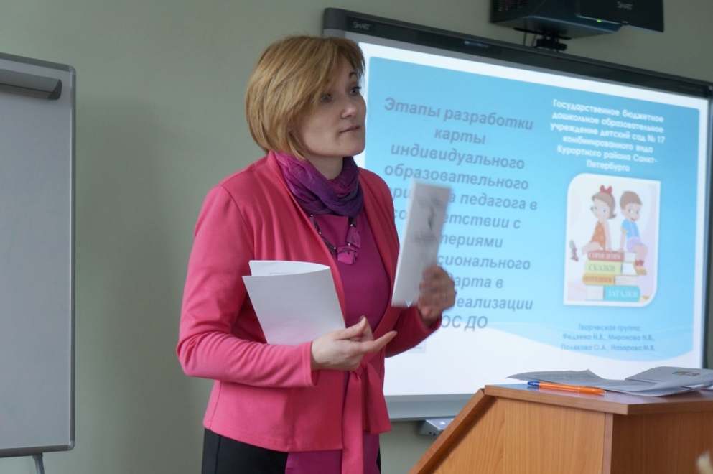
21.11.2016 проведен установочный семинар для участников конкурса инновационных продуктов. В январе-феврале состоялся VIII районный конкурс инновационных продуктов.

В конкурсе приняли участие 5 образовательных учреждений. Победителями конкурса стали: ГБОУ № 445, ГБДОУ № 14 и 30. Итоги конкурса размещены на сайте Информационно-методического центра Курортного района. Аннотации инновационных продуктов размещены на сайтах образовательных организаций.
VIII районный конкурс инновационных продуктов
Федяева Натаолья Владимировна (ГБДОУ №17)
В городском конкурсе инновационных продуктов (октябрь-ноябрь) приняла участие ГБОУ СОШ № 450.

Информатизация образования

Внедрение ИКТ в управление образованием
Во всех образовательных организациях района (ОУ, ДОУ, УДО) функционируют в штатном режиме автоматизированные информационные системы управления «ПараГраф». В общеобразовательных учреждениях района действуют на базе АИСУ «ПараГраф» сервисы «Электронный дневник» и «Зачисление в ОУ», используется АИС «Знак» для проведения процедуры оценки качества образования, проводится автоматизированный мониторинг средств информатизации. С ноября 2016 г. началось внедрение нового модуля «Электронный инспектор»: введены данные по использованию учебной литературы и поурочно-тематическому планированию по всем предметам, проведены обучающие семинары по вводу в АИСУ образовательных программ и учебных планов на 2017/2018 учебный год, осуществляется контроль обеспеченности учебного процесса учреждения в приложении «Система мониторинга информационных ресурсов» (СМИР).
В рамках восьмой всероссийской конференции с международным участием «Информационные технологии для Новой школы» на площадке ГБОУ № 324 прошел выездной семинар «ИКТ как инструмент внедрения ФГОС (начальное образование). Возможности ИКТ в сопровождении образовательного процесса». Семинар получил положительную оценку педагогического сообщества.
Выездной семинар «ИКТ как инструмент внедрения ФГОС.
Возможности в сопровождении образовательного процесса»
в рамках Петербургского образовательного форума
Организация работы системы контентной фильтрации
В 2016/2017 учебном году ежеквартально проводился мониторинг использования системы контентной фильтрации в образовательных учреждениях Курортного района. В 20 образовательных учреждениях района, имеющих «быстрый» Интернет, установлены системы контентной фильтрации или персональные контент-фильтры на все компьютеры, имеющие доступ в сеть Интернет.
В марте - апреле 2017 года была проведена выборочная проверка наличия и работоспособности системы контентной фильтрации, установленной в образовательных учреждениях. В проверке участвовали 10 учреждений района: ГБОУ № 324, 433, 435, 445, 450, 541, 545, 556, 611, 69. В результате проверки выявлено, что во всех общеобразовательных учреждениях установлены системы контентной фильтрации или персональные контент-фильтры на все компьютеры, которые имеют выход в Интернет; системы контентной фильтрации и персональные контент-фильтры настроены таким образом, что выход на запрещенные сайты невозможен.
В течение учебного года в образовательных учреждениях района были проведены мероприятия, направленные на обеспечение безопасного использования сети Интернет: родительские собрания, классные часы, размещена соответствующая информация на сайтах ОУ, проводились беседы на уроках информатики.

Оценка качества образования

В 2016/2017 учебном году проведены исследования качества образования разного уровня и для различного возраста обучающихся:
Исследования качества образования районного уровня, проводимые ИМЦ района
Предметные:
Предэкзаменационная работа по русскому языку в 11-х классах в формате ЕГЭ
Предэкзаменационная работа по русскому языку в 9-х классах в формате ОГЭ
Социологические:
Мониторинг удовлетворенности участников образовательных отношений

Исследования качества образования районного уровня, проводимые иными организациями
СПб АППО:
Диагностика метапрадметных результатов в 1-6-х классах.
Предэкзаменационная работа по математике в 9-х классах в формате ОГЭ и ГВЭ.
Предэкзаменационная работа по математике в 11 классах в формате ЕГЭ.

СПб РЦОКОиИТ:
Региональная диагностическая работа по русскому языку в 9-х классах.
Региональная диагностическая работа по математике в 6-х классах и в 8-х классах (ГБОУ лицей № 445 апробация новой технологии взаимопроверки), в 9-х классах.
Региональная диагностическая работа по химии (биологии) 10 класс (ГБОУ лицей №445 апробация новой технологии взаимопроверки).
Региональная диагностическая работа литературе в 10-х классах.
Региональная диагностическая работа по (физике или биологии) в 7-х классах.

Комитет по образованию Санкт-Петербурга
Сочинение по литературе в 10-х классах.

Всероссийские проверочные работы (ВПР):
- по русскому языку во 2, 4 и 5-х классах
- по географии в 10, 11 классах
- по математике в 4, 5 классах
- по физике в 11 классах
- по истории в 5, 11классах
- по химии в 11 классах
- по биологии в 5, 11классах
- по окружающему миру в 4 классах

Исследования качества образования, проводимые ИМЦ района, по заказу образовательного учреждения
Мониторинг образовательной деятельности ГБОУ СОШ № 445, 545, 556, 611.

Иные процедуры оценки качества деятельности образовательных учреждений
Федеральный государственный контроль качества образования (Комитет по образованию Санкт-Петербурга).
Независимая оценка качества образовательной деятельности (НОК ОД) в отношении учреждений общего образования (СПб РЦОКОиИТ).
Рейтинги образовательных организаций Санкт-Петербурга, реализующих образовательные программы среднего общего образования (СПб РЦОКОиИТ).

С целью выявления уровня сформированности метапредметных умений для понимания общих тенденций обучения, а также для дальнейшей коррекции плана формирования УУД в сентябре была проведена региональная диагностика по оценке метапредметных результатов освоения обучающимися основных общеобразовательных программ.
В диагностике 5-х классов приняли участие 372 обучающихся Курортного района.
Средний показатель выполнения заданий входного мониторингового исследования в 5-х классах составляет по Санкт-Петербургу - 0,54, по Курортному району - 0,61.
По результатам мониторинга наибольшие затруднения взывают у учащихся задания на умение:
- определять причины своего успеха и неуспеха (на примере заданий по математике);
- отбирать источники информации, необходимые для решения поставленной задачи (заполнить по итогам отбора таблицу).
В диагностике 6-х классов приняли участие 480 обучающихся Курортного района.
Средний показатель выполнения заданий входного мониторингового исследования в 6-х классах составляет по Санкт-Петербургу - 0,61, по Курортному району - 0,59.
По результатам мониторинга наибольшие затруднения взывают у учащихся задания на умение:
- оценивать результат выполнения заданий в соответствии с поставленной учебной задачей;
- сравнивать и группировать факты и явления;
- извлекать информацию из таблицы, внимательно вчитываясь в представленный в таблице пояснительный текст.
Эти данные легли в основу задач, которые предстоит решать учителям-предметникам в следующем учебном году.

Мониторинг удовлетворенности участников образовательных отношений в 2017 году проводился в четвертый раз в режиме on-line на сайте ИМЦ для обучающихся, их родителей и педагогов. Вопросы мониторинга затрагивают жизнедеятельность образовательных организаций, организацию досуга и оснащение образовательного процесса.
В опросе приняло участие 921 родителей школьников. Выводы:
Родители в целом удовлетворены организацией досуга – свыше 90% респондентов ответили положительно.

При этом 98% родителей отметили, что их ребенок с удовольствием посещает кружки/секции на базе школы, и 83% считают, что направлений кружков и секций в их школе достаточно.
Родители отмечают, что находят взаимопонимание с администрацией и педагогами, однако этот показатель стал ниже (max. значение – 4, среднее значение по ОО – 3,4).

Наряду с этим родители считают, что в классе, где учится их ребенок, хороший классный руководитель (max. значение – 4, среднее значение по ОО – 3,6).

В опросе учащихся 9-11 классов приняло участие 445 человек.
Выпускники достаточно высоко оценили внеклассные мероприятия (77% с удовольствием посещают их).

Однако выпускники невысоко оценивают возможность подготовки к ГИА на высокий балл в рамках школьной программы (max. значение – 4, среднее значение по ОО – 3,0).
По-прежнему выпускники не в полной мере удовлетворены условиями, созданными в школе для развития их способностей, и школьным образованием как этапом, формирующим готовность к самостоятельной жизни.

При этом согласно ответам выпускников их самый большой запрос к школьному образованию – развитие способностей и понимания окружающей жизни.

Учащиеся 1-8 классов на эти же вопросы дали более высокие оценки (всего опрошено 1136 человек).

По-прежнему учащиеся 1-8 классов достаточно высоко оценивают своих педагогов: «У нас хороший классный руководитель» - средний балл по ОО 3,54 (max. значение – 4) и «К нашим педагогам можно обратиться за советом и помощью в трудной жизненной ситуации» - средний балл по ОО 3,3 (max. значение – 4).

В опросе педагогов приняли участие 432 человека.
Педагоги по-прежнему в целом удовлетворены условиями труда – средний балл 3,24 (max. значение – 4), процессом труда – свыше 90% процентов педагогов отвечают положительно, что свидетельствует о хороших условиях труда и оснащенности образовательного процесса. Выросла удовлетворённость педагогов результатами труда.

С удовольствием ходят на работу 93% опрошенных педагогов (значение сохраняется по сравнению с предыдущими годами).

В этом году впервые проведен опрос среди учащихся учреждений дополнительного образования (100 человек), их родителей (351 человек), родителей воспитанников дошкольных образовательных учреждений (798 человек) и получателей услуг ИМЦ (385 человек).
Результаты анкетирования получателей образовательных услуг

Вопросы | Ответили положительно
 | Учащиеся УДО | Родители учащихся УДО | Родители воспитанников ГБДОУ | Получатели услуг ИМЦ
1. Как бы Вы в целом оценили доброжелательность и вежливость работников организации? | 96% | 96% | 94% | 99%
2.Удовлетворены ли Вы компетентностью работников организации? | 97% | 94% | 91% | 96%
3.Удовлетворены ли Вы материально-техническим обеспечением организации? | 82% | 80% | 83% | 86%
4.Удовлетворены ли Вы качеством предоставляемых образовательных услуг? | 97% | 97% | 92% | 88%
5.Готовы ли Вы рекомендовать данную организацию родственникам и знакомым? | 97% | 98% | 93% | 96%
Всего ответов | 100 | 351 | 798 | 385 (64 % педагогов района)

Все респонденты по всем типам учреждений отметили достаточно высокую удовлетворенность образовательными услугами, меньшее удовлетворение вызывает материально-техническое обеспечение организаций.

В целом, если просуммировать значения ответов, полученных на наиболее значимые вопросы анкеты, можно сделать обобщенный вывод об удовлетворенности родителей доступностью и качеством образования в Курортном районе в 2017 году (91%, что выше целевого показателя «Удовлетворенность населения Санкт-Петербурга доступностью и качеством образования» (равен 88%) государственной программы Санкт-Петербурга «Развитие образования в Санкт-Петербурге» на 2015-2020 годы, утвержденной постановлением Правительства Санкт-Петербурга от 4 июня 2014 года № 453):

Результаты мониторинга опубликованы на сайте ИМЦ и направлены в образовательные организации района для принятия управленческих решений, направленных на повышение удовлетворенности участников образовательных отношений.

Результаты образовательных организаций Курортного района в рейтингах образовательных организаций Санкт-Петербурга, реализующих образовательные программы среднего общего образования
Санкт-Петербургский центр оценки качества образования и информационных технологий по поручению Комитета по образованию в 2016 году составил рейтинги общеобразовательных организаций Санкт-Петербурга, реализующих образовательные программы среднего общего образования, по пяти основным направлениям:
1) Результаты массового образования
2) Высокие образовательные результаты и достижения
3) Условия ведения образовательной деятельности
4) Кадровое обеспечение
5) Управление образовательной организацией.
В каждый рейтинг включено около 100 образовательных организаций, набравших наибольшее количество баллов.
Рейтинги образовательных организаций Санкт-Петербурга основываются на критериях Санкт-Петербургской региональной системы оценки качества образования, утвержденных распоряжением Комитета по образованию от 20.01.2014 №37-р «Об утверждении модели региональной системы оценки качества образования (далее – СПб РСОКО), Положения о СПб РСОКО и критериев СПб РСОКО» и формируются для повышения открытости системы образования Санкт-Петербурга.
Рейтинги составлены на основе анализа объективных данных, содержащихся в информационных системах Санкт-Петербурга: АИСУ «Параграф», региональной информационной системе обеспечения проведения государственной итоговой аттестации обучающихся, освоивших основные образовательные программы основного общего и среднего общего образования, базе данных олимпиад.

Сводная таблица системы рейтингов образовательных организаций

Курортного района

Наименование образовательной организации | Место в рейтинге ОО по результатам массового образования | Место в рейтинге ОО по высоким образовательным результатам и достижениям обучающихся | Место в рейтинге ОО по качеству условий ведения образовательной деятельности | Место в рейтинге ОО по кадровому обеспечению | Место в рейтинге ОО по качеству управления
Школа № 324 |  |  | 62-73 |  | 59-75
Гимназия № 433 | 58-68
Школа № 435 |  |  | 55-61
Школа № 442
Лицей № 445 |  |  | 43-46 | 29-34
Школа № 447 |  |  | 47-54
Школа № 450 |  |  | 38-42 | 46-57 | 76-97
Школа № 466 |  |  |  | 94-120 | 59-75
Школа № 541
Школа № 545 |  |  | 38-42
Школа № 556 |  |  | 62-73

Финансовое обеспечение, развитие инфраструктуры системы образования и материально-технической базы образовательных учреждений
Образовательными учреждениями подготовлены и проведены конкурсные процедуры заключения государственных контрактов:
- на подготовку тепловых инженерных сетей;
- замеры сопротивления изоляции электрических сетей;
- огнезащитную обработку деревянных конструкций;
- проведение ремонтных работ;
- ремонт и замену АПС;
- установку системы видеонаблюдения;
- приобретение мебели, оборудования и т.д.
Всего затраты на подготовку, обеспечение санитарно-эпидемиологического состояния и безопасности в 2017 году составили 78,3 млн. руб.
В том числе:
Работы по ремонту помещений образовательных организаций были проведены в соответствии с адресной программой на сумму 26,9 млн. руб. В адресную программу включены учреждения, которые имели предписания надзорных организаций:
- ремонт пищеблока и центрального отопления в школе № 556;
- ремонт актового зала в школе № 466 и асфальтового покрытия на ее территории;
- ремонт гардероба в школе № 611;
- работы по замене ограждения в школе № 447;
- ремонт санитарного узла для ММГН в школе № 541;
- ремонт помещений в школе № 69 для размещения группы детского сада компенсирующей направленности для детей со сложными дефектами развития;
и т.д.
Работы по установке АПС – выполнены в ДОУ № 26, 27, 28, СДДТ на сумму 3985,8 тыс. руб. До конца года дополнительно запланирована замена АПС еще в трех учреждениях: ДОУ № 17, ООО № 450, 435.
В настоящее время система АПС в рабочем состоянии во всех ОУ. Сигнал от пожарной сигнализации поступает в ГМЦ (городской мониторинговый центр) и Центр управления ГУ МЧС по СПб.
Тем не менее, в 16 образовательных организациях необходима модернизация и замена АПС, так как срок эксплуатации систем более 10 лет.
Сумма необходимого финансирования составляет 40,0 млн. руб.
В 2017 году система видеонаблюдения установлена в ДОУ № 14, ГОШИ «Олимпийский резерв», СДДТ.
Таким образом, видеонаблюдение полностью установлено в 21 учреждениях (60%), частично – в 14 учреждениях (40%), которые планируется дооснастить в 2018 году. Сумма необходимого финансирования составляет 16,7 млн. руб.
В соответствии с Законом Санкт-Петербурга «Об образовании в Санкт-Петербурге» от 17.07.2013 № 461-83 обучающимся бесплатно предоставляются учебники, учебные пособия. В 2017 году по адресной программе было выделено 5,8 млн. рублей на все учреждения.
1 сентября все учащиеся будут обеспечены учебниками. Но поскольку в соответствии с санитарными нормами учебником можно пользоваться только 5 лет, необходимо постоянное обновление учебного фонда. Потребность района на 2018 год составляет 25,3 млн. руб.
Для реализации федеральных государственных образовательных стандартов школами за счет собственных средств дополнительно приобретено оборудование: интерактивные доски, компьютеры, проекторы, документкамеры на сумму 7213,0 тыс. руб. и оборудование для дистанционного образования детей - инвалидов в сумме - 1325,3 тыс. рублей.
Информационно-методический центр Курортного района был оснащен системой «Пеликан». «Пеликан» – это система интерактивного дистанционного обучения, созданная на базе современных технологий организации видеоконференцсвязи. При этом система «Пеликан» максимально проста и понятна.
С помощью системы «Пеликан» можно решать различные задачи инклюзивного образования: удалённо подключаться к уроку детям с ОВЗ или временно отсутствующим в школе из-за болезней, эпидемий и соревнований. В системе реализованы функции, которые позволяют максимально эффективно взаимодействовать с удаленными учениками во время урока, а самим учащимся в полной мере ощутить себя полноценными участниками учебного процесса наравне со своими одноклассниками.
Система «Пеликан» предназначена обеспечить возможность удаленного посещения уроков, семинаров, конференций и других мероприятий, а также для оперативной работы с руководителями при проведении совещаний и повышения квалификации специалистов.
При переходе от 6-дневной к 5-дневной неделе система позволяет заменить один день на дистанционный и в условиях предоставленного родителям выбора части предметов и нехватки педагогов для малых групп - объединить малые группы в дистанционный класс.

Обеспеченность ОО Курортного района средствами информатизации
В 2016/2017 учебном году увеличилось количество компьютерной и интерактивной техники, используемой в образовательном процессе общеобразовательных учреждений. В рамках внедрения ФГОС в начальной и основной школе активно осваиваются естественнонаучные лаборатории, презентационные комплексы, интерактивные столы, цифровые микроскопы, системы голосования, документ-камеры.

Общее количество компьютерных классов в ГБОУ составляет 34 шт. (май 2016 – 33 шт.), из них: 25 стационарных и 9 мобильных классов. Компьютерные лингафонные кабинеты имеют 4 ГБОУ: №433, 545, 656, 69.
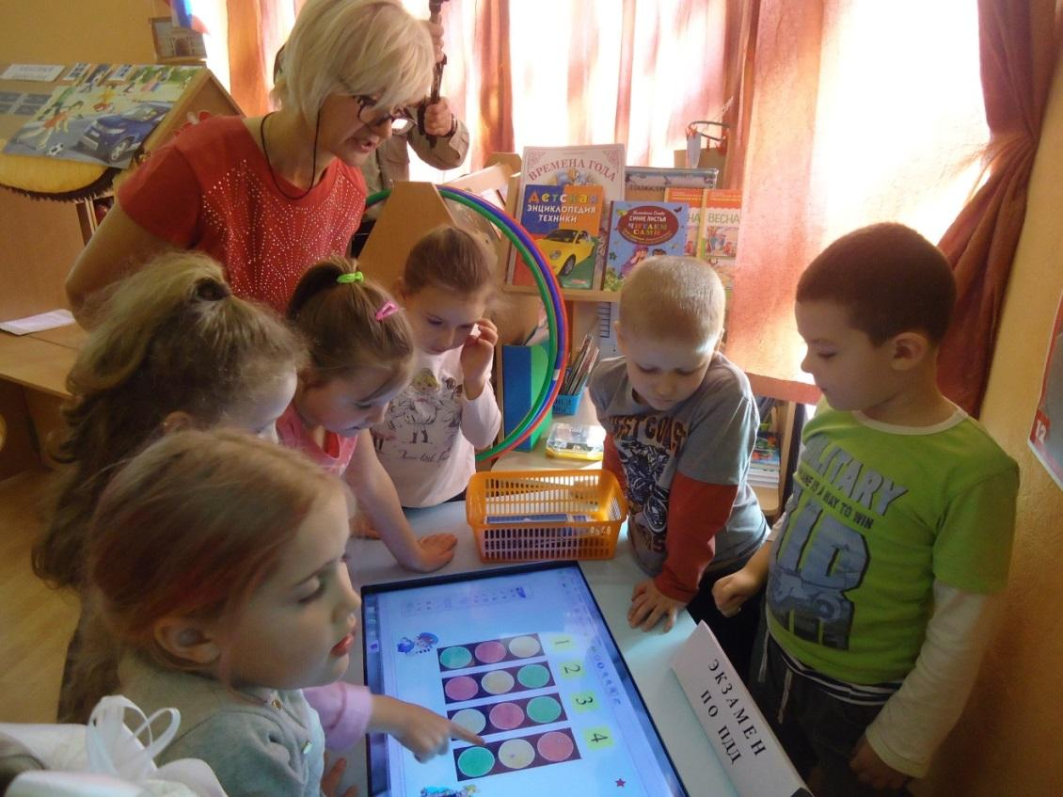
Количество компьютеров, используемых в образовательном процессе, составляет 1239 шт. Количество компьютеров, подключенных к ЛВС школы и имеющих выход в Интернет, растет и составляет 82% от общего количества компьютеров – 1015 шт. (май 2016 - 894 шт.).
Увеличилось количество интерактивных средств информатизации: интерактивные доски и приставки Mimio - 211 шт. (май 2016 - 191 шт.); мультимедийные проекторы – 296 шт. (май 2016 - 278 шт.);

Обеспеченность дошкольных образовательных учреждений средствами информатизации
Обеспеченность компьютерной техникой дошкольных образовательных учреждений района выросла: увеличилось количество компьютеров (ноутбуков), документ-камер, интерактивных столов, множительной техники. Основное количество компьютерной техники приобретается на бюджетные средства ГБДОУ.
Занятие на интерактивном оборудовании в ГБДОУ №25

№ | Наименование средств информатизации | Май 2016 | Май 2017
1 | Компьютеры | 136 | 167
1.1 | Стационарные | 71 | 78
1.2 | Ноутбуки | 65 | 89
2 | Мультимедийный проектор | 47 | 49
3 | Принтер | 52 | 54
4 | Множительная техника | 46 | 57
4.1 | МФУ | 35 | 43
4.2 | Ксерокс | 11 | 14
5 | Интерактивные доски | 42 | 43
5.1 | ИЭД | 27 | 28
5.2 | ИЭС (Mimio) | 15 | 15
6 | Интерактивный стол | 11 | 13
7 | Документ-камера | 9 | 19
8 | Сенсорная интерактивная панель | 3 | 3

В ходе реализации региональной адресной программы «Организация дистанционного обучения детей – инвалидов» с 2011 по 2017 год 6 ГБОУ (№324, 433, 445, 466, 545, 556) района получили оборудование в количестве 12 комплектов для учащихся и 13 комплектов для педагогов.

Перспективные направления развития системы образования Курортного района в 2016/2017 учебном году:
- Создание условий и обеспечение реализации ФГОС во всех образовательных организациях.
- Совершенствование системы работы с обучающимися, имеющими различные образовательные потребности.
- Развитие одаренных детей через обеспечение интеграции основного и дополнительного образования.
- Развитие профессионализма педагогических и руководящих работников системы образования Курортного района Санкт-Петербурга на основе введения в образовательных организациях профессионального стандарта педагога.
- Выявление, поддержка и продвижение лучших образовательных практик талантливых педагогов.
- Развитие районной системы оценки качества образования с элементами независимой оценки.

